Bien-être au travail

&

Performance Economique :

témoignage D’entreprises
de la Région Rhone-alpes

Le sens et la reconnaissance au cœur de la performance

document de travail 27 février 2013

SOMMAIRE

Remerciements P.3

1ère PARTIE : LE CONTEXTE DE L’ETUDE

I. Motivation et présentation de l’étude P.6
II. Méthode adoptée P.7
III. Choix du vocabulaire P.7
IV. Actualité de la problématique P.8

2ème PARTIE : POURQUOI LE BIEN-ETRE EST UN FACTEUR DE PERFORMANCE ET QUELLES SONT LES CLES POUR UNE DEMARCHE

V. Les mécanismes qui relient Bien-être au travail et Performance economique P.10
VI. La question centrale du management P.19
VII. Initier un changement P.23
VIII. Des clés pour le succès de la démarche P.26

3ème PARTIE : D’AUTRES CONCEPTS INDISSOCIABLES

IX. Quand l’entreprise va mal : traiter les causes et non les symptômes P.37
X. Le cadre plus large de la RSE P.42

4ème PARTIE : le rôle de l’Etat

XI. Le rôle de l'Etat P.48
Conclusion P.53

ANNEXES

Le Centre des Jeunes Dirigeants
Les Entrepreneurs d’Avenir – l’autodiagnostic des Entrepreneurs d’Avenir
D’autres réseaux
Quelques éléments de bibliographie

REMERCIEMENTS

Je tiens à remercier toutes les personnes qui ont contribué à la réalisation de cette étude, et notamment :

Michel DELARBRE, Alexandre MOULIN et Philippe CURTELIN pour avoir accepté le projet de réalisation de l’étude
Anne BAILBE, Chantal DEGOUL et Pascal BROCARD pour leurs conseils avisés
Claudie RICHARD pour sa veille documentaire si précieuse
Jean-Pierre BERTHET, Sandra DULIEU et Abigail TRAN pour leur collaboration active sur les aspects « prévention des risques »
Philippe GOUT pour les excellents éléments de synthèse qu’il a apportés lors de son stage
Patrick METRAL pour sa relecture minutieuse

Je remercie également les dirigeants des entreprises rencontrés pour le temps qu’ils ont consacré à ce travail et la richesse de leurs témoignages :

Bruno LACROIX, ALDES,

Pascal GUSTIN, ALGOE,

Corinne TERRASSE, A'MANILIA,

Serge ROCHEPEAU, Philippe BLANCHER, Audrey ROMAIN, Karine LAMARQUE, ASCONIT,

Christine MOREL, BABOLAT

Christine PLACE et Amélie CARPANO, BOIRON

Marc VAN DER HEIJDE et Christian CHAUSSE, CLEXTRAL,

Françoise KELLER, CONCERTIENCE,

Roland DOITRAND, DOITRAND,

Flavienne SAPALY, HUMAN ART

François-Xavier LAPIERRE, LA REMISE

Laurent CAILLAT, MANUFACTURE DES DEUX PONTS,

Julien DALLA PALMA, METRISE,

Pierre-Yves LEVY, OUTILACIER,

Paul PETZL et Jean-Baptiste TURC, PETZL

Jérôme TONDEREAU, PORALU

Gilles POICHOT et Isabelle CLAUDEL, PROFORM

Elvina BARBIER, RTE,

Harry TOURET et Dominique GALLOPIN, SEB,

Georges FONTAINES, TECHNE,

Denis BARBIER et Christelle MUGNIER, TEEM PHOTONICS.

Un remerciement particulier à Georges FONTAINES pour sa disponibilité et son appui dans la réalisation de cette étude et à Corinne TERRASSE pour son implication et ses précieux conseils.

premiere PARTIE

le contexte
de l’etude

« Les hommes construisent trop de murs et pas assez de ponts » (Newton)

I. Motivation et présentation de l’étude

Il peut paraître surprenant que le Département Compétitivité et International de la DIRECCTE s'interroge sur la question du bien-être au travail en tant que facteur de performance alors que c'est justement cette recherche de compétitivité qui est invoquée pour expliquer la pression parfois excessive exercée sur les salariés.

En réalité, lorsque cette pression est trop élevée, elle est finalement préjudiciable à la fois à la santé des salariés (Risques psychosociaux -RPS-, Troubles musculo-squelettiques -TMS-) et à la performance de l’entreprise (absentéisme, turnover, accidents de travail,…).

A contre-courant de ce qui semble être une fatalité, certains chefs d’entreprise instaurent un cercle vertueux en partant d’un autre postulat :
« L’homme est bon » (JF ZOBRIST, ex-dirigeant de FAVI), et s’il trouve un sens à ce qu’il fait d’une part, et bénéficie d’un contexte favorable d’autre part (équité, liberté dans l’organisation), il peut déployer son potentiel de créativité pour le plus grand bénéfice de son entreprise en particulier, et de la compétitivité de notre pays en général.
En effet, face à la concurrence des pays à bas coût de main d’œuvre, notre seule issue aujourd’hui réside dans notre capacité à apporter de la valeur ajoutée en termes de produits et de services. Or « le moteur de l’innovation, ce sont les hommes » (« Isaac GETZ », professeur à l'ESCP Europe, spécialisé dans le leadership et l’Innovation).

Il nous a donc paru intéressant d’examiner la prise en compte de cette question du bien-être au travail en tant que facteur de performance économique, plus particulièrement dans les entreprises de la région RHONE-ALPES.

La synthèse qui suit comprend quatre parties :

La première est consacrée au contexte lié à l’étude.

La deuxième, qui constitue le cœur de l’étude, reprend les témoignages des entreprises rencontrées et s’articule autour de deux thèmes principaux :
- Quels sont les mécanismes qui relient bien-être au travail et performance économique ?
- Quelles sont les clés permettant d’instaurer une démarche de bien-être au travail ?

Au cours du travail mené, il est apparu que les questions des Risques Psycho-Sociaux et de la Responsabilité Sociétale de l’Entreprise étaient indissociables du thème du bien-être au travail, et nous avons souhaité les aborder -très succinctement toutefois- dans ce qui constitue la troisième partie.

Le rôle de l’Etat et la conclusion de l’étude font l’objet de la dernière partie.

Pour ceux qui souhaitent aller plus loin, nous avons ajouté en annexe quelques éléments relatifs aux réseaux et outils liés à cette thématique.

II. Méthode adoptée

La synthèse qui suit repose d’une part sur une étude bibliographique et d’autre part sur une série d’entretiens avec des chefs d'entreprises (ou leurs proches collaborateurs) de la région RHONE-ALPES menés en 2012 et 2013.
Ces entreprises sont les suivantes :
TECHNE, DOITRAND, OUTILACIER, PORALU, MANUFACTURE D’HISTOIRES DEUX-PONTS, A'MANILIA, TEEM PHOTONICS, METRISE, CLEXTRAL, ASCONIT, RTE, PETZL, SEB, BOIRON, ALDES, PROFORM, ALGOE, CONCERTIENCE, BABOLAT, HUMAN ART, LA REMISE.

Elles ont été choisies soit parce qu’elles communiquent sur ce thème des valeurs humaines, soit parce qu’elles sont connues pour accorder une certaine place à l’humain, soit enfin parce qu’elles sont spécialisées dans les questions RH (consultants).

Il est à noter que cette étude est uniquement qualitative et n’intègre aucun élément statistique.

III. Choix du vocabulaire

La question du vocabulaire s'est posée et se pose encore. Bien-être, bonheur, épanouissement, qualité de vie au travail, bienveillance, humanisme...

Nous avons choisi le terme de "bien-être" pour cette étude, dans son acception suivante : " le bien-être psychologique est un état d'équilibre et d'aisance du corps et de l'esprit, caractérisé par l'estime de soi, l'équilibre psychologique, la maîtrise de soi et des événements, la sociabilité, l'implication sociale et un sentiment de bonheur." (Institut de recherche Robert-Sauvé en santé et en sécurité du travail)

IV. Actualité de la problématique

La question du bien-être au travail, et plus largement d’un entrepreneuriat que l’on pourrait qualifier d’humaniste n’est en réalité pas si nouvelle : certaines entreprises et parfois pas des moindres ont érigé leur fondations sur ces valeurs.

Dès 1938, Jean MERSCH le fondateur du « Centre des Jeunes Patrons » devenu aujourd’hui le « Centre des Jeunes Dirigeants » déclare : « Patrons, nous ne sommes plus seulement chargés de nos intérêts particuliers, mais nous avons à prendre notre part des responsabilités collectives qui sont la contrepartie de l’importance économique et sociale de notre activité. Ce qui se traduit par le fait que lorsque nous prenons une décision personnelle, nous sommes obligés de réfléchir aux conséquences qu’elle peut avoir, non seulement pour nos confrères ou nos collaborateurs, mais aussi pour la société tout entière. »

En 1972, Antoine RIBOUD, fondateur de ce qui allait devenir le groupe DANONE, prononce aux assises du CNPF le célèbre "discours de Marseille". Sa conclusion est la suivante :
« Au début de mes réflexions, je vous proposais de relever le défi suivant : mettre l’industrie au service des hommes, réconcilier l’industrie et l’Homme. De toute évidence, l’Homme a mis son génie créateur au service de la croissance mais il doit veiller à ne pas créer un déséquilibre entre les moyens et les buts. Bien sûr, c’est difficile, mais pas impossible. J’ai la conviction profonde que l’on peut être efficace et humain à condition, comme l’écrit le poète René Char, de « prévoir en stratège et d’agir en primitif ».
Conduisons nos entreprises autant avec le cœur qu’avec la tête, et n’oublions pas que si les ressources d’énergie de la terre ont des limites, celles de l’Homme sont infinies s’il se sent motivé. »
A la même époque, mais plus près de nous, voici un extrait de la philosophie de la "Société d'Emboutissage de Bourgogne" (SEB), élaborée par un certain Monsieur LESCURE : "Réaliser une œuvre respectant l'Homme et lui permettant de s'accomplir dans son travail, de s'épanouir dans un cadre de vie humain, et de promouvoir le bien commun de sa famille, des entreprises du Groupe et de la Société tout entière (...) »

Si les valeurs humaines sont mises en avant dans ces discours, la vocation de l'entreprise n'est toutefois pas ambigüe : il s'agit bien de construire une entreprise performante et rentable, ne serait-ce qu’en tant que gage de sa pérennité.

deuxieme PARTIE

pourquoi le bien-etre est
un facteur de performance

et

quelles sont les cles
d’une demarche de
bien-etre au travail

V. Les mécanismes qui relient Bien-être au travail et Performance Economique

Le chef d'entreprise est parfois tellement happé par le quotidien des contraintes liées à la vie de l’entreprise qu'il peut être amené à considérer que le bien-être de ses salariés vient en second plan.
Pourtant, ce bien-être constitue le socle qui va permettre à l'entreprise de fonctionner de façon efficace et durable : engagement, réactivité, fluidité, esprit d’initiative,…

Au travers de cette étude, nous avons identifié principalement trois mécanismes qui relient le bien-être au travail à la performance économique :

- L’amélioration de l’engagement des salariés,
- L’instauration d’un fonctionnement propice à l’innovation,
- La diminution de l’absentéisme et du turnover.

Nous allons les détailler un peu plus loin.

1. Principes généraux

A la question « comment un modèle managérial peut-il devenir un avantage concurrentiel ? », Isaac Getz, professeur à l’ESCP et co-auteur du livre « Liberté & Compagnie » répond : « L’organisation dans laquelle les salariés sont complètement libres et responsables d'entreprendre toute action qu’eux-mêmes – et non leurs managers ou les procédures – considèrent comme la meilleure pour l'entreprise. Cette organisation vaincra toujours les concurrents traditionnels.
Si, sur le terrain, dans une équipe les joueurs prennent toujours les initiatives, se font confiance, se respectent, tandis que dans l'autre ils ont peur de ne pas respecter les consignes du manager, pensent en priorité à leurs carrières personnelles, et s'accusent mutuellement, à votre avis, laquelle des deux équipes gagnera ? »

De son côté Francis MER, dans un article du Monde du 7 août 2012 décrit très bien l’articulation entre bien-être et performance ainsi que les enjeux qui en découlent en termes de compétitivité :

"Notre pays est dans une situation difficile. La croissance souhaitable pour apurer les excès passés ne peut résulter que d'un meilleur rendement. Nous devons investir dans le capital humain, autrement dit les connaissances, le savoir-faire et les compétences des femmes et des hommes qui travaillent à la réussite de leurs organisations. Les entreprises françaises sous-estiment encore ce potentiel humain qu'elles ont tendance à percevoir surtout comme un coût, le fameux "coût du travail". En réalité, tout communauté de personnes, quels que soient son niveau d'éducation et son activité, tend naturellement à apprendre, expérimenter et réfléchir, d'où l'envie de vouloir "bien faire". Ce formidable gisement de motivations constitue autant de réserve de productivité pour notre économie. (...) J'estime q'une meilleure motivation des effectifs pourrait augmenter la productivité de notre main-d'oeuvre de 25%.(...) Un collaborateur responsable est un salarié qui a trouvé du sens dans son travail et a le goût du travail en équipe : il ne subit pas mais construit au contraire son avenir. Pourtant, selon l'enquête mondiale Deloitte de juin 2011, seuls 35% des salariés projettent de rester avec leur employeur actuel, essentiellement parce que les entreprises ne répondent pas suffisamment aux attentes de leurs employés.
Or la confiance fait toute la différence. Cette possibilité de se fier à l'autre laisse place à la créativité. (...) Dès que le dirigeant accepte l'idée qu'il ne sait pas tout et que chacun sait quelque chose et a envie de bien faire, il peut se consacrer à créer l'écosystème permettant aux femmes et aux hommes de s'unir autour d'un même projet. Le moteur principal de la croissance devient peu à peu la motivation et non plus l'efficacité. L'innovation prend progressivement la place de l'efficacité comme moteur principal de la croissance. (...) chaque structure est appelée à réaliser tout ou partie d'un produit ou d'un service, dans un mode de gestion collaboratif. La logique de compétence donne sens au travail. Elle met chacun en position de donner le meilleur de lui-même, de prendre des initiatives et de coopérer. L'entreprise améliore durablement ses performances et la vie professionnelle du salarié lui permet de s'épanouir. "

On le voit bien, c’est tout un levier de performance et par là même un facteur de compétitivité qui peut être mobilisé en remettant l'humain au cœur de la performance.

Ce levier relève en premier lieu d’une décision du chef d'entreprise, qui devra s’assurer que cette vision est relayée à tous les échelons de son organisation afin d’en garantir l’efficacité et la pérennité.

2. L’engagement des salariés

Comme l'explique Paul PETZL, président de PETZL, une ETI de l’Isère spécialisée dans le matériel de montagne, "plus on crée un environnement de "mieux-être", fondé sur le dialogue, l'écoute, le respect, l'honnêteté, sur un confort du lieu de travail également, plus les salariés sont fidèles et défendent l'entreprise comme un bien commun. Ce mieux-être donne aussi aux salariés plus de possibilités de faire du bon travail. »
Roland DOITRAND, PDG de DOITRAND (PME de la Loire fabriquant et installant des portes de garage) le confirme : "chez nous les salariés sont fiers de travailler. Je leur offre beaucoup d'autonomie et de souplesse, notamment dans les horaires et l'organisation. En retour, ceux-ci s’investissent et ils n'hésitent pas à faire un effort quand il y en a besoin. Il y a dans notre entreprise un très fort sentiment d’appartenance. On me rapporte souvent que les salariés s’expriment en disant : « nous » avons acheté une machine ou « nous » avons construit… ».
Ce lien entre engagement et performance s’explique car, comme le souligne Hubert LANDIER, "le bon fonctionnement de l'entreprise ne repose pas seulement sur le respect de directives et de consignes, mais sur la capacité d'initiative de chacun face à des situations imprévues".
Il est ainsi des climats qui favorisent la fluidité au quotidien, ce qui se répercute sur la qualité du service rendu au client et, in fine, sur l'image de l'entreprise, tant en interne qu’en externe.

Créer un environnement propice à l’épanouissement des salariés est donc un investissement à proprement parler car comme le résume Jérôme TONDEREAU, directeur technique de PORALU, une ETI de l’Ain spécialisée dans la charpente métallique en bâtiment : « Le plaisir et le sens sont des boosters essentiels de motivation, ce qui se répercute sur les performances. »

Cette question centrale de l’engagement est finement analysée par Hubert LANDIER dans une étude qu’il nous semble utile de reprendre ici en détail car on il lit en creux tous les potentiels de performance que pourraient se réapproprier les entreprises.

« Des salariés engagés : qualité du management et performance de l'entreprise" (Hubert LANDIER, les notes de l'Institut, juin 2012) »

(Nota : ce qui suit est principalement constitué d'extraits ou de résumés de paragraphes de l'étude. Pour une commodité d'écriture les guillemets n'ont pas été utilisés)

A. Les symptômes du désengagement

Aujourd’hui en France, les conflits sociaux ont beaucoup diminué au profit d'un "absentéisme moral" qui correspond à un désengagement des salariés.
Ce dernier se traduit notamment par :
* le manque d'efficacité personnelle et collective (retards par rapport aux délais, mauvaise qualité, gaspillage,...),
* le manque de proactivité (capacité d'initiative), et parfois dans le domaine des services un comportement peu accueillant vis-à-vis des clients,
* le développement du turnover,
* la progression de l'absentéisme.

B. Le coût du désengagement

Le désengagement représente un véritable manque à gagner pour l’entreprise, en effet :

* le remplacement d'un collaborateur suppose différentes étapes qui peuvent être chiffrées : recrutement (prospection, entretiens,...), intégration et formation du nouvel arrivant,
* l'absentéisme génère un coût (outre celui supporté par la collectivité) lié à la désorganisation qu’il suppose, aux retards dans l'exécution du travail, au remplacement éventuel par un intérimaire,
* le coût lié à la négligence dans le travail (retards, erreurs, malfaçons, ...), plus difficile à évaluer, peut être estimé à quelques dizaines de points par rapport aux coûts d'exploitation,
* la détérioration de l'image vis-à-vis des clients : impact sur la fidélisation, qui peut être un facteur de la plus haute importance selon le secteur d'activité.

C. Les causes du désengagement

Hubert Landier identifie les causes suivantes au désengagement :

Multiplication des sources d'irritation :

Relations avec les collègues de travail : il s'agit d'un aspect de la vie au travail auquel les salariés sont hautement sensibles, notamment les jeunes. Une ambiance dégradée peut conduire à un turnover excessif. On notera également que le manque de coopération entre les membres d'une même équipe, résultat notamment de la concentration de chacun sur les objectifs de résultats qui lui sont personnellement assignés, peut constituer un facteur de détérioration de l'efficacité collective dans la mesure où celle-ci ne se réduit pas à une somme de résultats individuels.

Relations avec l'encadrement de proximité : les salariés sont particulièrement attentifs :

* au respect manifesté par les chefs à l’égard du personnel,
* à leur disponibilité et leur capacité à aider le salarié à surmonter les difficultés auxquelles il est confronté,
* à leur capacité à animer l’équipe et à faire progresser les personnes,
* à leur capacité à transmettre l’information que chacun attend, à répondre aux questions et à prendre en compte les suggestions d’amélioration,
* à la clarté des fonctions respectives des différents membres de la ligne hiérarchique.

La perception des méthodes de management et des relations collectives de travail sont également des sources potentielles d’irritation (non détaillé ici).

Défauts de qualité du management :

* centralisation excessive et abus des procédures,
* déficit d'information et de concertation dans certaines phases de bouleversements,
* insuffisance d'autonomie de l'encadrement de proximité qui, à défaut de marge de manœuvre, perd sa crédibilité vis-à-vis de son équipe,
* décalage de perception entre dirigeants et salariés, ce qui génère des défauts de compréhension de part et d'autre : des décisions jugées importantes et rationnelles par la direction peuvent sembler inutiles et irrationnelles aux yeux des salariés, et inversement des réactions rationnelles aux yeux des salariés peuvent sembler inopportunes et absurdes aux yeux des dirigeants,
* dissolution des équipes et développement de la solitude au travail,
* remise en cause des valeurs sur lesquelles se fonde le travail : le paradoxe en France est que les salariés se disent souvent critiques à l'égard de l'entreprise qui les emploie tout en se disant très attachés à leur métier, pour lequel ils éprouvent un sentiment de grande fierté. En effet, les valeurs investies dans le métier peuvent parfois entrer en contradiction avec les exigences de l'entreprise, surtout lorsque les salariés sont mal informés de la nature et de la portée de ces exigences,
* absence de reconnaissance du travail et des efforts accomplis.

D. Conclusion et préconisations de l’auteur

Hubert LANDIER conclut que le désengagement des salariés résulte clairement de fautes de management. Il ne s'agit pas de "lutter contre l'absentéisme" ou contre un turn-over trop élevé, mais de rechercher les causes, en termes de management, qui contribuent à expliquer le désengagement dont l'absentéisme et les départs constituent les symptômes. C'est ainsi en s'en prenant aux irritants qui contribuent à décourager le salarié et à nourrir son ressentiment à l'égard de l'entreprise que l'on pourra renforcer son engagement à l'égard de celle-ci et accroître ainsi son niveau de contribution.

Il définit ainsi les objectifs à atteindre pour renforcer l'engagement des salariés :
* restaurer le sens du travail bien fait,
* responsabiliser les salariés à tous les niveaux de l'organisation,
* renforcer le sentiment d'appartenance,
* renforcer le dialogue social.

Les moyens à mettre en œuvre dans ce cadre sont d’après lui les suivants :
* renforcement de l'aptitude au travail,
* gouvernance de l'entreprise et engagement des salariés,
* organisation facilitant l'engagement et la prise de responsabilité,
* management donnant toute sa place à la dimension humaine de l'entreprise.

3. Le lien avec l'innovation

Le lien entre bien-être au travail et innovation n’est pas le plus manifeste, et c’est en cela qu’il constitue aujourd’hui un vrai enjeu en termes de performance.
En effet, lorsque certaines conditions sont réunies dans l’entreprise, il est possible d’accéder à de nouveaux potentiels d’innovation. Qui plus est, il s’agit d’une innovation souvent peu coûteuse (par opposition à un service de Recherche&Développement notamment).

Certaines entreprises ont parfaitement intégré ce levier dans leur stratégie managériale.

C’est le cas depuis longtemps chez BOIRON. Comme l’explique Christine PLACE, DRH : « Sans l’épanouissement des hommes, il n’y a pas d’efficacité. Il existe en effet un enchaînement logique Epanouissement → Créativité → Innovation ».

Même analyse chez CLEXTRAL, cette ETI de la Loire spécialisée dans les machines d’extrusion dont nous avons rencontré Christian CHAUSSE, responsable Développement durable et Marc VAN DER HEIJDE, responsable HSE : le principe qui sous-tend toute la politique RH de l’entreprise est que cette dernière vit bien si son personnel vit bien.
En effet, l’être humain a un certain nombre de besoins (sens, reconnaissance,…). Si l’entreprise est attentive à ces derniers, elle permet aux salariés d’avoir l’esprit plus libre, ce qui est source d’énergie et de créativité.
Il existe dans chaque entreprise un vivier énorme qui généralement est latent. Il s’agit de le faire émerger et c’est précisément le rôle du manager.
A contrario, si le manager ne prend pas en considération les suggestions des collaborateurs, il va inhiber tout esprit d’initiative, ce qui se traduira de surcroît par un climat de blocage et une ambiance dégradée.
En outre, lorsque le manager met une pression morale pour contraindre ses salariés à atteindre des objectifs irréalistes, il va à l’encontre de la performance de l’entreprise sur le long terme.
Ce levier d’innovation nécessite toutefois un certain nombre d’ingrédients spécifiques qu’a identifiés CLEXTRAL :

- prendre en considération les suggestions des salariés,
- accorder le droit à l’erreur, qui sera considérée comme un outil de progrès,
- transformer les obstacles en opportunités.

Un exemple très intéressant du type d’innovation que peut favoriser cette attitude managériale nous est donné par TECHNE, une ETI du Rhône spécialisée notamment dans la fabrication de joints en élastomère :
Il y a plusieurs années, un technicien a fait part au dirigeant Georges FONTAINES de son idée qu’en faisant subir aux pièces un traitement de surface, on améliorerait les caractéristiques de ces dernières en termes de frottement. Après discussion avec quelques personnes de l’entreprise, Monsieur FONTAINES a validé l’idée du salarié, et l’équipe a défini la solution technique correspondante.
Le dirigeant a accepté sans difficulté de lancer l’investissement, qui représentait tout de même 50 000 Euros.
Cette innovation a été un succès donnant lieu à plusieurs développements produits, et aujourd’hui les pièces traitées selon ce process représentent une part tout à fait significative du chiffre d’affaires de l’entreprise.

On voit bien toute l'importance qu'il y a à créer un climat favorable à l'émergence et à la prise en compte d'idées à tous les échelons de l'entreprise. D’autant que, selon Isaac GETZ, 80 % des innovations viennent de salariés situés 3 niveaux en dessous de l'équipe dirigeante (il l'explique de par la proximité de ces échelons avec les frontières de l'organisation : clients/fournisseurs/partenaires/concurrents,...d'où leur position stratégique).

Cette approche managériale rejoint tout a fait le concept d' « innovation participative » :

Innovation participative

Démarche de management structurée qui vise à stimuler et à favoriser l’émission, la mise en œuvre et la diffusion d’idées par l’ensemble du personnel en vue de créer de la valeur ajoutée et de faire progresser l’organisation ; un double avantage : implication des collaborateurs et gains de productivité. Le panel analysé par Tor Tonnessen (2005) indique que les organisations qui ont mis en place une démarche d’Innovation Participative ont vu leur productivité augmenter sensiblement, le pourcentage de produits défectueux baisser, le pourcentage de collaborateurs en congé maladie diminuer."(source : www.innovacteurs.asso.fr)

Innovacteurs et Capitalcom ont réalisé une enquête parmi les actifs pour connaître leur perception de la compétitivité des entreprises et leur rapport à l'innovation. Il en ressort selon eux que :

- les deux premiers facteurs de compétitivité de l'entreprise sont sa capacité à motiver ses salariés et attirer des talents (40%) et sa capacité à innover (23%),
- 76% des actifs souhaiteraient que leur entreprise les incite davantage à innover au quotidien,
- pour 74 % des actifs, la politique managériale joue un rôle en matière d'innovation participative. Le facteur clé en est la reconnaissance pour 40 % des personnes interrogées, et l'ouverture du management à la nouveauté et au dialogue pour 20%. Le salaire n'arrive qu'en troisième position.

4. La diminution de l’absentéisme et du turnover

Si la corrélation entre bien-être au travail performance et économique n’est pas toujours facile à chiffrer (cf. chapitre suivant), un sentiment de mal-être se répercute en revanche de façon très tangible dans les résultats de l'entreprise : absentéisme, turnover, accidents de travail, retards dans la production, défauts qualité, ...
C'est un manque à gagner tout à fait conséquent que l’entreprise pourrait se réapproprier.
Si l’on se réfère par exemple à la dernière étude d’Alma Consulting, chaque point d’absentéisme représente 0.3% de la masse salariale.
Ainsi, pour une entreprise de 30 personnes, chaque diminution d’un point permet un gain d’environ 30 000 euros, ce qui est loin d’être négligeable en termes de trésorerie.
Dans son étude, Alma précise que l’absentéisme est passé de 3.84% à 4.53% entre 2011 et 2012, soit 6.98 Milliards d'Euros en compléments de salaire et en coût de remplacement des salariés…
Les dirigeants rencontrés sont souvent très attentifs à ces indicateurs. Comme le préconise Georges FONTAINES de TECHNE, il faut « se mettre autour d'une table pour comprendre d'où vient cet absentéisme, et remédier à ses causes. Les salariés doivent bénéficier eux aussi du gain qui va être généré, par exemple selon une logique 50% salariés, 50% investissement".

Lorsque les dirigeants prennent le temps de rechercher avec leurs représentants des salariés l’origine de ces phénomènes, ils peuvent souvent observer une nette évolution de la situation. A cet égard l’expérience de TEEM PHOTONICS, cette PME de l’Isère leader dans le domaine des lasers, est très probante :
L’équipe dirigeante avait identifié un climat morose. La DRH a donc mené un travail de fond avec les délégués du personnel pour analyser les causes à l’origine de cette ambiance. Il en est ressorti le besoin de plus d’information concernant le quotidien de l’entreprise, son évolution, ses chiffres.
D’autre part, la DRH a mis en place une politique de formation dynamique, avec des plans de formation individualisés, des sessions d’information aux droits à la formation.
Elle a également misé sur la convivialité en organisant un café croissants à la charge de l’entreprise tous les vendredis, ce qui allait également dans le sens d’une circulation de l’information.
Enfin elle a travaillé à la résolution de certains conflits en se formant à la médiation.
Ces actions ont permis de ramener l’absentéisme de 8% à 2% et le turnover est quasiment nul aujourd’hui dans cette entreprise.

En conclusion, rechercher les causes profondes à l’origine des phénomènes d’absentéisme et de turnover améliore à la fois les conditions de travail des salariés et la performance de l’entreprise.

5. Le cercle vertueux

Un cercle vertueux reliant la politique sociale aux performances de l'entreprise a été formalisé comme suit (source : Christophe EVERAERE, Docteur en Sciences de Gestion, professeur à l'IAE LYON)

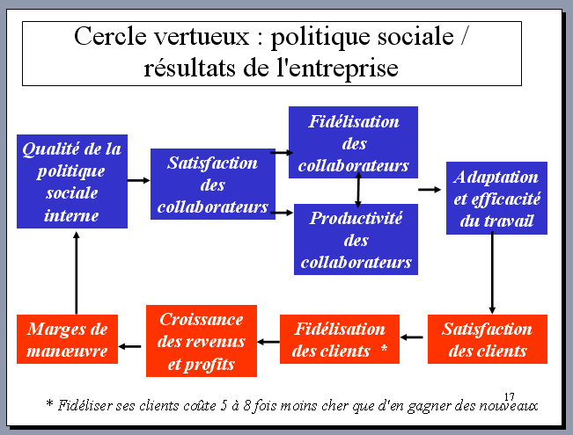

Toutefois comme le souligne C. EVERAERE, la composante "temps" est fondamentale, et une entreprise trop soumise à une rentabilité à court terme pourra avoir du mal à s'insérer dans ce cercle vertueux.

6. Les indicateurs

D'une façon générale, les entreprises rencontrées dans le cadre de l'étude sont en croissance et en bonne santé économique. Certaines présentent des performances remarquables, comme OUTILACIER, un distributeur de pièces pour l’industrie basé dans le Rhône, dont la productivité est de 900 000 Euros de CA par personne, pour des standards à 250 000.
Le Directeur Scientifique et Technique d’un bureau d’études nous précise qu'au delà des chiffres, la politique managériale de l'entreprise lui confère un "potentiel de développement, une capacité à innover, une ouverture qui permettent notamment d’anticiper les évolutions des métiers de l’entreprise et de s’y préparer au mieux".
Cela étant, il n'est pas toujours facile d'établir un lien quantitatif entre le bien-être au travail et la performance économique. L’absentéisme et le turnover, souvent associés à un climat social morose dans l’entreprise, constituent en l’occurrence des indicateurs en creux.

On dispose toutefois de quelques études, et on peut citer parmi elles l'enquête "Best companies to work for in America" (cf. « Des salariés engagés : qualité du management et performance de l'entreprise").
Celle-ci permet d'arriver à la conclusion que la rentabilité des entreprises socialement responsables est légèrement supérieure à celle des autres. Hubert LANDIER émet deux hypothèses pour ce lien de cause à effet :

- les entreprises socialement responsables, par leur comportement, réduisent les risques susceptibles de mettre en péril leur rentabilité,
- leur comportement conduit à un engagement accru de leur personnel, donc à une efficacité supérieure.

On peut également citer un article très remarqué des économistes Alexandre JOST et Olivier PASTRE, qui évaluent à 1% le potentiel de croissance lié à la prise en compte du bien-être au travail :

« Ayant procédé à une recension quasi exhaustive des études économiques consacrées au lien entre le bien-être et l’efficacité productive, notre conviction est faite : l’amélioration des conditions de travail -définie au sens le plus large- pourrait conduire à une amélioration très sensible de l’efficacité de nos entreprises. Sans qu’il soit possible de chiffrer au milliard d’euros près ce gain de performance, une première estimation laisse à penser que le gain de croissance serait voisin de 1%. Quand notre ministre des Finances s’interroge sur les quelques dixièmes de pourcent qui nous séparent de la récession en 2013, cette différence du 1% mérite, à tout le moins, l’attention. (…) Laissons les entreprises prendre conscience des pertes qu’elles subissent aujourd’hui en sous-estimant l’ampleur de ce phénomène et faisons leur confiance pour rétablir l’équilibre dès lors qu’elles réaliseront que c’est leur rentabilité et donc le bien-être de leurs actionnaires qu’elles mettent ainsi directement en péril» Source : Les Echos, 9 octobre 2013

VI. La question centrale du management

Il est apparu, au cours de ce travail d'étude, que si elle ne s'y réduit pas totalement, la question du bien-être au travail est indissociable de celle du management.

Compte tenu des modes de recrutement des managers, encore aujourd'hui beaucoup basés sur la compétence technique, on comprend mieux les difficultés qui se posent en pratique.

L'ANACT, dans sa revue "Travail et Changement" de janvier/février 2013 consacrée à la Qualité de Vie au Travail le confirme : "les managers commencent à prendre conscience du lien étroit entre "bien-être au travail" et efficacité. Instaurer une bonne qualité de vie au travail représente une nouvelle perspective qui leur incombe, un rôle auquel ils sont encore peu formés".

Le rôle du manager selon Henri LACHMANN, président du conseil de surveillance de SCHNEIDER ELECTRIC :

"Il est la figure centrale du bien-être au travail. Il faut que nos managers prennent conscience qu'ils ont pour responsabilité la conduite de leurs hommes. Malheureusement, les écoles et les universités ne les sensibilisent pas au leadership. L'entreprise doit dès lors créer les conditions qui vont permettre aux managers de prendre pleinement leurs responsabilités. Dans la même logique, l'entreprise doit redonner une liberté d'action et d'initiative aux managers de proximité, aujourd'hui trop souvent prisonniers des process. Les règles et procédures (et il en faut) ne doivent pas se substituer aux attitudes et comportements individuels. [D'autre part] la mesure induit les comportements. Si l'évaluation de la performance mobilise exclusivement des critères économiques, a fortiori financiers, les comportements, notamment ceux des managers, seront court-termistes. D'où la nécessité d'instruments de mesure -pas trop nombreux- qui portent sur d'autres critères et s'inscrivent dans la durée. » (source : ANACT, revue « Travail et Changement » janvier/février 2013)

Sans compter que comme le rappelle Christine MOREL, DRH de BABOLAT, le spécialiste des raquettes de tennis, "le management est une compétence à part entière". La formation n'est ainsi pas une garantie que cette compétence puisse s’acquérir!

1. Le rôle primordial du chef d'entreprise
Dans les entreprises rencontrées, la mise en place d'une politique prenant en compte l'épanouissement des salariés relève généralement d'un choix du dirigeant. Georges FONTAINES par exemple voulait en fondant TECHNE "créer le bonheur des hommes et des femmes qui participent à cette aventure". Parfois c'est le souhait de gérer une situation difficile (absentéisme, ambiance dégradée, ...) qui va être le déclencheur de la démarche. En général, cette approche est associée à une vision à long terme de l'entreprise. En tout état de cause, ce mouvement relève d’une prise de conscience plus large, en cohérence avec les notions de Développement Durable et de Responsabilité Sociétale des Entreprises. Pierre-Yves LEVY, président d’OUTILACIER, est d'ailleurs convaincu que "les entreprises qui n'intègrent pas une démarche responsable risquent de disparaître au profit des entreprises vertueuses".

Compte tenu de son rôle primordial, le risque est grand qu’une démarche de bien-être au travail ne résiste pas à un changement de dirigeant. La culture d’entreprise, véhiculée notamment par l’équipe d’encadrement, et la qualité de l’organisation peuvent atténuer ce risque.

2. Le relais de l’équipe d’encadrement

"L'encadrement intermédiaire a une grande importance dans une démarche de qualité de vie au travail. » précise Jérôme TONDEREAU. Pour Corinne TERRASSE, dirigeante d’A’MANILIA, l’implication de l’encadrement fait même partie des facteurs clés de succès d’une démarche de bien-être au travail.

La plupart des dirigeants insistent sur l’importance du partage des valeurs avec leurs collaborateurs. On comprend ainsi pourquoi, même dans les entreprises dont le dirigeant peut être qualifié d'humaniste, des situations de souffrance au travail sont possibles. C'est le cas d'une des entreprises rencontrées, dont le directeur de production avait des pratiques managériales inappropriées, ce qui a finalement conduit à son licenciement.

En dehors du partage des valeurs, l’importance spécifique de l’encadrement de proximité a trait à son rôle « en matière d'information et de prise en compte des suggestions d'amélioration. Il lui faut également veiller à l'évolution personnelle de chacun des salariés, que ce soit en termes de qualification ou de possibilités d'évolution professionnelle" (cf. Hubert LANDIER, « Des salariés engagés : qualité du management et performance de l'entreprise").
Hubert LANDIER souligne ainsi le caractère déterminant de la politique managériale de proximité, même si comme il l'explique également d'autres paramètres et non des moindres entrent en ligne de compte (gouvernance notamment). Il souligne également la latitude dont les managers peuvent faire bénéficier leurs équipes, même dans un contexte contraint :

"Au fil d’un audit réalisé dans une vingtaine d’établissements d’une même grande entreprise, il est apparu rapidement que le climat social, d’un site à l’autre, pouvait varier énormément. Dans certains d’entre eux, les salariés interrogés sur ce point se plaignaient énormément, et notamment des points suivants :
* la solitude dans le travail et la rareté des occasions de se réunir et de rencontrer les collègues autrement qu’en coup de vent,
* l’absence d’informations sur la vie de l’entreprise,
* l’incertitude en ce qui concerne l’avenir de l’établissement et l’avenir du métier lui-même, compte tenu de l’évolution des techniques et des changements d’organisation dont on avait entendu parler.

Il en résultait un climat anxiogène générateur de stress et, dans certains cas, de syndromes dépressifs. Or, tous ces facteurs apparaissent comme fortement liés à la qualité du management local. Dans les établissements où le climat était le plus sain, on constatait :

* une forte présence des managers de proximité, à la fois accessibles et facilement joignables en cas de problème,
* l’organisation régulière de réunions portant sur des sujets allant au-delà des tâches immédiates, assorties d’une possibilité d’expression de chacun et de débat,
* une diffusion régulière d’informations tendant à réduire l’incertitude en ce qui concerne l’avenir, quand bien même de fortes évolutions, ayant un impact sur l’emploi et les qualifications, étaient prévisibles,
* une possibilité de recours auprès de représentants du personnel respectés dans leur rôle d’intermédiaire".
Source : blog "Regard", Hubert LANDIER

3. La question de l’organisation
Certaines entreprises rencontrées ont mis en place une organisation très structurée au service de leurs valeurs. On peut citer notamment le cas de CLEXTRAL :

- Chaque année en janvier la Direction réunit ses cadres et présente les résultats de l’exercice écoulé ainsi que les objectifs pour l’année à venir ; ces objectifs sont déclinés par secteur d’activité, ce qui donne lieu à autant de réunions de service, et in fine aux entretiens individuels de développement.
- Il existe un programme des réunions de managers, avec un tableau de suivi associé et partagé. Ces réunions sont transverses à la fois en terme fonctionnel et hiérarchique, et impliquent les personnes concernées sur le terrain (par exemple les réunions de « sécurité opérationnelle » - « réclamations clients »). L’ensemble de ces réunions permet au Président de CLEXTRAL de s’assurer directement ou indirectement de l’efficacité du système de management et de la bonne mise en œuvre des actions d’amélioration.
- Existence d’une Université Clextral, dont une des missions est d’ouvrir la connaissance à tous les échelons de la hiérarchie, de permettre le brassage des connaissances et des personnes et d’exprimer les motivations des formateurs.
- Groupes de travail : il existe par exemple depuis 5 ans un comité intitulé « Mouv’idées ». C’est un groupe qui reçoit, écoute et réfléchit sur toutes les idées proposées et les accompagne jusqu'à leur transformation éventuelle en une action entreprise. Le comité est le garant de la prise en compte de toute idée et de son suivi. Il essaye donc de lire et d’interpréter le potentiel caché dans chaque idée proposée afin de faire progresser globalement et durablement l’entreprise.

Dans d’autres entreprises, le bien-être au travail ne relève pas d’une organisation spécifique mais plutôt d’un état d’esprit et des valeurs que le dirigeant et les salariés partagent (l’un n’étant pas exclusif de l’autre évidemment).

On peut également noter que certaines entreprises dont DOITRAND par exemple ont fait « disparaître » le niveau managérial : la hiérarchie s’y fait par compétence. Le dirigeant est toutefois très présent dans l’atelier, n’hésitant pas à mettre la main à la pâte, et il considère que son rôle spécifique est « de mettre la bonne personne à la bonne place ».
Cette organisation n’est pas sans rappeler celle de la fonderie FAVI, détaillée dans l’ouvrage « Liberté & Compagnie : quand la liberté des salariés fait le bonheur de l’entreprise » d’Isaac GETZ et Brian M.CARNEY et sur le site internet de FAVI (www.favi.com)

4. La génération Y

Le renouvellement des générations est un paramètre que les entreprises doivent naturellement prendre en compte. Les écrits sur la génération dite « Y » sont parfois contrastés, mais il semble en ressortir notamment les points suivants :

- recherche de sens et de cohérence avec ses valeurs,
- attachement moindre à l'entreprise compte tenu du contexte économique de précarisation,
- porosité accrue entre sphères privée et professionnelle, accentuée par l'usage des nouvelles technologies, et recherche d'un meilleur équilibre entre ces sphères,
- rapport différent à la hiérarchie qui n'est plus perçue avec l'autorité qui prévalait jusqu'alors,
- dans la même logique, développement de la dimension horizontale (réseaux, …),
- importance de la convivialité dans le travail.

D'une certaine façon, cette génération n'est pas fondamentalement différente des précédentes, mais elle assume mieux ses besoins et aspirations.

Christine MOREL, DRH de BABOLAT, la décrit ainsi : « C’est une génération qui a beaucoup d’énergie, qui aime aller vite et qui a le goût du risque et des responsabilités. Son rapport au travail est différent de celui de la génération « X »: il y a un attachement moindre à l’entreprise, avec une logique de donnant-donnant. C’est une génération très sensible à l’ambiance de travail et à l’équilibre vie personnelle-vie professionnelle. Le besoin de progression rapide dans l’entreprise et de visibilité à court-moyen terme est tout à fait net et demande une adaptation de la part de l’entreprise, et notamment des managers, qui doivent savoir donner du sens et formuler les objectifs moyen-long terme à travers des étapes plus court terme. »

Pour conclure, on retiendra cette analyse de Guillaume CHANTRE, patron d'Iterg (la Croix du 22/10/2012) : « L'entreprise va devoir réinventer ses modèles et imaginer de nouvelles formes de coopération, un rapport moins hiérarchique. Au final, elle y gagnera en productivité et en créativité. Aujourd'hui, les jeunes veulent avant tout trouver du sens à travers leur métier. »

VII. Initier un changement

Le bien-être au travail dépend-il seulement de l’entreprise ?
Il convient de faire la part des choses, car, comme le précise Pascal GUSTIN, PDG d’ALGOE, un grand cabinet de consultants du Rhône, « si le bien-être au travail est effectivement un facteur de performance économique, il ne relève pas de la seule responsabilité de l’entreprise. Cette dernière se trouve dans un système, et beaucoup de paramètres entrent en ligne de compte : la situation personnelle du salarié, la crise économique, l’image dégradée de « l'entreprise », les préjugés sur les relations patron/employés. Qui plus est, le bien-être est une notion mouvante qui dépend du référentiel de chacun."
Paul PETZL pour sa part ne souhaite pas utiliser le terme de bien-être, car il le trouve trop à la mode et il considère que l’on ne peut garantir le bien-être dans la mesure où il dépend du caractère et des conditions de vie de chacun. En revanche, dans la mesure où les salariés donnent une partie de leur temps et de leur énergie à l’entreprise, il estime que c’est une marque de respect et une façon de les remercier que de leur apporter autant de « mieux-être » que possible. Ce mieux-être se traduit notamment par du confort et de la protection.

Les conditions de la réussite
Pour initier un changement, il faut en premier lieu la conviction ou tout au moins une véritable caution du chef d’entreprise. D’ailleurs selon Jérôme TONDEREAU, "ce qui compte, c'est l'intention du dirigeant ; tout le reste suit". Corinne TERRASSE, dirigeante, va également dans ce sens : « une telle démarche doit être menée avec sincérité : ce ne doit pas être un projet « politique » ».
Il faut également que la démarche soit relayée à tous les échelons de l’encadrement, c’est pourquoi Corinne TERRASSE conseille de « s'entourer d'une équipe qui partage [ses] valeurs ».
Attention toutefois, l’annonce d’une démarche crée des attentes, et s’y engager est à double tranchant :

« La direction et les syndicats doivent (…) être conscients que leur engagement ne fait pas simplement augmenter les chances de succès de la démarche, mais qu’il a également pour effet de créer des attentes chez les gestionnaires et chez les employés. Cela peut créer deux effets : un cercle vicieux ou un cercle vertueux.

Cercle vicieux : si les engagements ne sont pas respectés, si le projet est interrompu en cours de route ou si aucun changement n’est apporté à la situation, l’optimisme du départ se transformera en faux espoir ; les employés auront l’impression d’avoir été leurrés, la crédibilité de la direction serait entachée. Par ailleurs, les effets ne se feront pas uniquement sentir sur le moment et par rapport au projet en cours, mais aussi pour les projets à venir.

Cercle vertueux : si les engagements sont respectés et que les actions et les résultats sont clairement communiqués, les gestionnaires et les employés constateront une véritable amélioration des conditions d’exercice du travail. L’engagement permettra de faire taire les critiques, de motiver les employés et les gestionnaires : le discours de la direction sera considéré comme sérieux. Ainsi, le projet sera vu comme un succès et la réputation de la direction de l’organisation en sera rehaussée. »
Source : IRSST, « guide pour une démarche stratégique de prévention des problèmes de santé psychologique au travail »
Il convient donc d’être très prudent quant aux messages diffusés. Jérôme TONDEREAU par exemple précise que dans son entreprise, aucune grande déclaration n’a été faite : la direction s’est plutôt concentrée sur le travail de fond afin d’être crédible, et les actions concrètes ont été réalisées. Le plus difficile est selon lui de rendre les gens acteurs du changement

Les facteurs de résistance
Il n'est pas forcément aisé pour le chef d'entreprise de s'engager dans une telle démarche en raison des obstacles réels ou supposés : temps passé, coût, ...
D'autres raisons plus complexes peuvent également freiner le dirigeant : peur d'une remise en cause de son autorité, difficulté à partager son pouvoir, à faire confiance,... Là encore, une compréhension des mécanismes en jeu est utile. Elle peut être facilitée par l'accompagnement par un consultant.

VIII. Des clés pour le succès de la démarche

Les entretiens avec les entreprises ont permis d’identifier un certain nombre d’éléments qu’il est utile voire indispensable de prendre en compte dans le cadre d’une démarche de bien-être au travail.

Avoir un projet pour l'entreprise et le partager
Pour être bien au travail, chacun doit pouvoir donner du sens à ce qu'il fait. Or cette notion est indissociable du projet et de la stratégie de l'entreprise. Comme le précisent Harry TOURET directeur adjoint en charge des RH chez SEB et Dominique GALLOPIN, DRH France, "le moteur principal du succès est que le manager ait une vision stratégique claire pour son entreprise. Cette vision stratégique a vocation à être largement partagée avec les salariés : ce qui favorise l'engagement des salariés, c'est le fait d'adhérer à des objectifs et d'être autonome dans la façon de les réaliser. Le fait de communiquer de façon ouverte en interne, concernant la vie et la situation de l'entreprise, donne à chacun du sens à son travail au quotidien, ce qui améliore d'autant son engagement et son efficacité."
Cette vision des choses rejoint tout à fait le modèle d’entreprise prôné dans l’ouvrage de référence déjà cité, "Liberté et Compagnie".
Selon les auteurs, le rôle du dirigeant est de définir la stratégie pour son entreprise, et de la partager avec ses collaborateurs de façon à recueillir leur adhésion. Chaque collaborateur qui s'est approprié cette vision (sous réserve bien sûr d'avoir la marge de manœuvre associée) peut à son tour déployer cette dernière à sa façon.
Le succès de ce mode de fonctionnement suppose toutefois d’être parvenu à créer un contexte favorable (équité, création d’un environnement qui permette de se développer et de s’autodiriger,…).

Se rassembler autour de valeurs et de sens
Le partage des valeurs est un des éléments les plus évoqués lors de nos entretiens. Par exemple, l'entreprise A. a choisi de mettre l’épanouissement professionnel de ses collaborateurs et la solidarité au centre de sa stratégie managériale. Ce parti pris relève des convictions profondes des dirigeants, qui s’emploient à faire rayonner ces valeurs dans toute l’entreprise. Ces dernières sont notamment la confiance, la communication et la transparence, l’autonomie, l’initiative, le souci et le respect des particularités de chacun, la solidarité, le droit à l’erreur… En résumé, « liberté, égalité, fraternité », pour le fondateur et dirigeant d’une entreprise qui, dix ans après sa création, a dépassé les 200 personnes.
Pour Paul PETZL, le partage des valeurs est très important : elles doivent être clairement exprimées par le dirigeant et portées par ce dernier. Il précise d’ailleurs que plus la direction est claire, y compris sur l'ambition, le cap, le sens et l'esprit, « plus le corps social se rassemble ». Il souligne enfin que le choix des collaborateurs est déterminant car il doit y avoir une harmonie dans les valeurs des membres de l’entreprise.

Il est d’ailleurs important de noter que les conflits de valeurs sont très préjudiciables au bien-être des salariés.

L’un des exemples les plus marquants sur ce thème des valeurs est celui de la MANUFACTURE D’HISTOIRES DEUX-PONTS. Pour Laurent CAILLAT son dirigeant, l'entreprise est une « communauté » qui se fédère autour de valeurs (sincérité, honnêteté, fraternité, solidarité), et la notion d’amour professionnel y est même prônée. Monsieur CAILLAT assume tout à fait ce parti pris de fraternité qu’il estime propice à des relations humaines paisibles et une solidarité indispensable face à l’environnement (concurrence, événements économiques, banques, fournisseurs, …).

Chez OUTILACIER, les valeurs sont les piliers qui permettent de maintenir le cap choisi pour l'entreprise. Pierre-Yves LEVY son dirigeant a ainsi élaboré le concept de « Distributeur responsable » : qui sélectionne prioritairement des produits et des fabricants qui par leur nature ou leurs actions sont respectueux des valeurs du développement durable, et qui sollicite ses clients pour partager ses valeurs.

Répondre aux besoins fondamentaux

Dans le cadre de nos visites, nous avons rencontré Madame Françoise KELLER qui a créé la société CONCERTIENCE, spécialisée dans l’accompagnement RH des entreprises.

Madame KELLER, ingénieur issue de Centrale Paris a débuté sa vie professionnelle dans des missions classiques -eu égard à sa formation- de conduite de projets techniques. Elle s’est rendu compte à l’époque de toute la perte d’efficacité collective et de satisfaction liée aux problèmes de communication et de gouvernance dans les entreprises. Elle a par la suite découvert la méthode dite de la « Communication NonViolente » (CNV). Cette approche l’a tout à fait éclairée par rapport aux défis qu’elle avait pu identifier en entreprise, à tel point qu’elle est devenue elle-même consultante en CNV. Elle a d’ailleurs rédigé deux ouvrages : « Pratiquer la Communication NonViolente » et « Pratiquer la CNV au travail : la communication Non Violente, passeport pour réconcilier bien-être et performance »
Cette approche est extrêmement pertinente car elle s’intéresse aux motivations premières à l’origine des comportements des individus. En effet, elle part du principe que chaque attitude, aussi inacceptable soit-elle, n’est que la réponse à un besoin qui lui est bien légitime (reconnaissance, respect, sécurité, …). Elle observe aussi à quel point nous avons d’abord besoin d’être accueillis dans ce que nous vivons, d’être entendus, pris en compte.

Françoise KELLER nous explique par exemple : « on dit que les gens sont hostiles au changement. En réalité, ils ont besoin de sécurité et de stabilité. Si dans une conduite du changement j’intègre cette préoccupation, les salariés verront qu’ils sont pris en compte, qu’ils peuvent exister avec leurs peurs et seront beaucoup plus ouverts au dialogue ! »

En créant un environnement propice à la prise en compte des besoins de chacun, donc finalement en agissant à la source des choses, on gagne à la fois en bien-être, climat social et également en fluidité, en créativité, d’où le lien avec la performance.

Cela peut sembler presque simpliste, mais la difficulté ne consiste pas à comprendre ce phénomène, mais bien à l’intégrer dans la pratique managériale.
Plusieurs entreprises parmi celles rencontrées ont bien identifié cet aspect des choses.
"Nous sommes tous bâtis selon le même modèle dit Paul PETZL : nous avons besoin d'être utiles, reconnus, de faire du bon travail, que l'on nous écoute et que l'on nous respecte. Si dans le mode de management je développe ces fondamentaux, j'aurai des personnes qui vont participer, qui vont véritablement exister. Les gens ont également besoin de se sentir en sécurité, d'avoir l'assurance qu'ils vont pouvoir faire vivre leur famille. "

Ces besoins (outre des conditions matérielles de travail satisfaisantes évidemment) sont notamment le Sens, la Reconnaissance, le Respect, l'Equité, la Confiance, l'Autonomie.
Nous allons revenir plus en détail sur quelques-uns d’entre eux :

Le sens

La question du sens est un des tout premiers piliers du bien-être au travail. Chacun doit savoir en quoi il est utile, et pouvoir situer l’action qu’il mène dans son contexte.

Chez TECHNE par exemple, une attention est portée à la personnification du client, notamment par l’organisation des équipes de production par client et par les rencontres entre employés et clients (à l'occasion des visites notamment). Des évènements qui donnent du sens sont également organisés régulièrement : c’est ainsi que tout le personnel de l'usine est parti en Chine (famille y compris) pour rencontrer les salariés de la filiale chinoise de TECHNE ; des missions humanitaires au Bénin et au Maroc ont été organisées, qui ont donné lieu lors de leur préparation à des événements festifs au sein de l'usine.

Ce fonctionnement est à rapprocher de celui de l’entreprise FAVI, fonderie de la Somme :

Le « Rêve partagé », selon Jean-François ZOBRIST,
ancien dirigeant de FAVI

"N’oublions jamais le pourquoi des choses ! Comment voulez-vous que les gens s’engagent si ils ne savent pourquoi ? Tout système vivant n’a pour seul but que de durer. L’argent n’est que la respiration du système, non sa finalité. Ce n’est que le moyen majeur de la durée, comme la respiration l’est pour la vie animale. Cette pérennité de l’entreprise passe par un engagement collectif.
Le temps n’est plus, et n’a sans doute jamais été, où on l’ordonne et dirige les hommes dans les entreprises ! Il faut «agir, sans agir, qui est une forme de laisser faire, qui n’est pas ne rien faire du tout, car cela revient à faire en sorte que les choses se fassent toute seules, dans le sens de l’intérêt collectif. » (F.Jullien) Certes, chacun travaille pour gagner sa vie, mais il convient de proposer un autre but plus noble, qui touche au cœur autant qu’à l’instinct de conservation ancestral : un rêve partagé.
Dans notre modeste fonderie picarde, notre rêve partagé est de vivre, heureux, et de se développer dans notre village d’Hallencourt. Chacun vient donc travailler, bien sûr pour gagner sa vie mais aussi pour rester vivre dans son village.
Comment ? En faisant toujours plus et mieux, pour moins cher pour son client :
Le client interne : le compagnon de travail à qui je transmets mon service ou mon produit,
Le client externe : mon client qui me nourrit.
Comment faire plus et mieux pour moins cher ? En faisant plus de pièces bonnes par heure payée. "
Source : blog.germe.com

La reconnaissance

La reconnaissance est une composante fondamentale du bien-être au travail. Georges FONTAINES de TECHNE affirme même que l'employé a selon lui deux salaires : un salaire monétaire et un salaire d'estime.
On trouve dans les « cahiers du DRH » un article très intéressant sur cette notion de reconnaissance :

« La reconnaissance au travail s'appuie sur des valeurs de respect et d'appréciation des hommes et des femmes au travail, tant à propos de leur investissement personnel et de leurs résultats qu'à propos de leurs compétences ou de leur droit à la parole et à l'influence sur les décisions.

Pratiquer la reconnaissance au travail, c'est par exemple :

* Engager tous les salariés dans la recherche de l'innovation,
* Reconnaître les idées exceptionnelles, mais plus encore ceux qui les ont eues
* Développer les groupes de résolution de problème,
* Décentraliser les prises de décisions,
* Consulter le personnel avant toute prise de décision : "A vous la parole",
* Encourager les délégations,
* Laisser prendre des initiatives à chaque collaborateur,
* Donner de la latitude décisionnelle à chacun,
* Reconnaître les efforts de chacun, même si les résultats ne suivent pas toujours,
* Favoriser les moments de convivialité,
* Privilégier le bien-être et éradiquer la souffrance au travail.

Comme l'a souligné l'étude de référence de l'Université Laval, les pratiques de reconnaissance, aussi appropriées soient-elles, risquent de ne pas être efficaces si elles ne sont pas appliquées en respectant certains critères de qualité :
* La sincérité dans son expression,
* La réactivité dans son témoignage,
* La proximité hiérarchique,
* La variabilité dans les formes de reconnaissance pratiquées,
* La personnalisation de la reconnaissance,
* La légitimité de celui qui l'exprime,
* La spécificité dans sa formulation,
* La cohérence avec les objectifs et les priorités de l'organisation.

Ainsi, un programme de reconnaissance au travail mobilise avant tout une attitude managériale.»

L'équité

Le sentiment qu'il n'y a pas deux poids deux mesures fait également partie des besoins essentiels des salariés. Cette équité se traduit notamment par le partage des fruits de la croissance de l'entreprise.
Beaucoup d'entreprises parmi celles rencontrées attachent une grande importance à ce point. Chez TECHNE, qui a poussé ce principe très loin, 40% du salaire est proportionnel au chiffre d'affaires mensuel. D'autre part, un tiers des résultats de l'entreprise est redistribué aux salariés.
Cette politique passe également par d'autres mesures symboliques, telles qu'une échelle des rémunérations qui ne varie que de 1 à 5.
Autre exemple chez TEEM PHOTONICS, où comme nous l’explique Denis BARBIER son dirigeant la politique salariale en vigueur traduit une vraie volonté de soutien financier des salariés, puisque par exemple la dernière augmentation de salaire a été de 3.2% alors que l’entreprise était déficitaire. D’autre part, il existe un accord d’intéressement accordant aux salariés une redistribution qui va jusqu’à un mois de salaire pour les plus bas salaires (la politique de redistribution a été conçue de façon à ce que les plus bas salaires soient proportionnellement plus avantagés que les autres).

La fierté du travail bien fait

Comme le souligne Hubert LANDIER dans son étude sur l'engagement, "si les Français sont attachés à leur travail, qui constitue pour eux une occasion de fierté et un moyen d’accomplissement personnel, ils sont également nombreux à regretter de ne pas pouvoir s’y adonner dans des conditions optimales :
• les contraintes de rentabilité auraient pour effet de les obliger à subordonner leur sens de la belle ouvrage à des contraintes de temps et de délais ;
• le travail bien fait ne serait pas reconnu comme tel, ce qui constituerait un facteur de découragement."

C'est ce souci de fierté du travail bien fait qui a conduit Laurent CAILLAT à renommer sa société «MANUFACTURE», et à appeler ses ouvriers des "artisans". Son rôle précise-t-il en tant que dirigeant est de construire un projet partagé avec ses collaborateurs : pérenniser la MANUFACTURE, et que les salariés soient heureux et fiers d’y travailler. Dans cette imprimerie qui travaille dans le secteur du luxe, les courriels de satisfaction des clients ("parfait, comme d'habitude" par exemple) sont affichés pour que chacun puisse apprécier les fruits de son engagement.

L'équilibre avec la vie privée

L'équilibre avec la vie privée est une composante indéniable du bien-être au travail. Beaucoup d'entreprises parmi celles rencontrées ont intégré ce besoin, en permettant autant que faire se peut aux salariés d'aménager leurs horaires.
TECHNE va même plus loin en instaurant carrément une liberté totale dans les horaires. Cet avantage se traduit par une reconnaissance et un engagement très fort des salariés.

Favoriser l’autonomie à tous les échelons

Des décennies de « ceux qui savent » d’un côté et « ceux qui font » de l’autre ont installé des modes d’organisation non seulement délétères mais aussi coûteux en terme de réactivité et d’innovation.
Comme le dit Jérôme TONDEREAU : "Les salariés sont au cœur des démarches d’amélioration. Les gens doivent vivre les choses pour les améliorer. Par exemple, quand une pièce est défectueuse, il est important que les salariés aillent chez le client. Quand ils reviennent, ils ont la solution. Les gens ont les solutions aux problèmes."
Ainsi l’entreprise PORALU a-t-elle organisé la fabrication en unités autonomes de production (UAP) de façon à responsabiliser les salariés. Dans le même esprit, les décisions ont été rapprochées du terrain : par exemple, les membres du bureau d'études vont dans les ateliers avec leur ordinateur portable pour faire les modifications en temps réel en fonction des remarques du terrain et des bornes informatiques sont présentes dans l'usine. L’encadrement s’est mis au service du terrain.

Paul PETZL confirme : "il faut sortir du modèle classique où c’est la hiérarchie qui décide pour prendre en compte ce que pensent les personnes, notamment celles du terrain".

Isaac GETZ pour sa part déplore le manque de crédibilité accordée aux suggestions et aux idées venant des salariés du terrain. Il illustre cette critique en retranscrivant un extrait d'une lettre envoyée par un salarié à sa direction : « Bien que les gens du siège aient été d'une aide sans mesure pour le terrain ces dernières années, [...] j'ai toutes les peines du monde à trouver des problèmes qui aient été résolus par eux. Par contre, je peux en citer plusieurs où ils ont tout fichu en l'air ! La prise de décision est beaucoup plus efficace et opportune lorsqu'elle se fait de manière décentralisée. [...] Les agents ainsi que leurs managers qui sont sur le terrain sont plus appropriés pour trouver des solutions » (source : www.memoireonline.com).

Il est également très important que l'information soit largement diffusée dans l'entreprise afin que chacun connaisse bien le contexte général dans lequel son travail ou sa tâche s'inscrit, de façon à prendre les décisions ou les initiatives les plus opportunes possibles. C'est dans ces conditions que la fluidité de la production sera optimisée, et que des innovations pourront émerger.

L’autonomie est ainsi un facteur essentiel de fluidité et d’innovation, sous réserve qu’elle s’accompagne du droit à l’erreur.

L’autonomie est toutefois à manier avec précaution. En effet, le degré d’autonomie est propre à chacun, et ce qui peut être un vrai facteur d’épanouissement pour l’un peut constituer un manque de sécurité pour l’autre. D’autre part, l’autonomie ne doit pas constituer la réponse à un manque d’organisation ni à une carence de l’encadrement dans l’exercice de ses responsabilités.

Permettre à chacun de mieux se connaître

« Chez nous, explique Christine MOREL, DRH de BABOLAT, des formations sont organisées afin de permettre à chacun de mieux se connaître et de mieux connaître les autres.
Il s’agit de connaître les grandes typologies dans les modes de communication et de comportement, ainsi que les motivations qui poussent à agir. Cela facilite beaucoup les relations et l’efficacité du travail au quotidien. »

Ces formations peuvent aller plus loin en intégrant le développement personnel : en effet, « A un moment donné, analyse Amélie CARPANO, responsable formation chez BOIRON, chacun finit par connaître les principes et méthodes pour bien manager. Pourtant, une question subsiste : pourquoi n’arrive-t-on pas à les mettre en pratique ? C’est là que le développement personnel peut apporter des clés à chacun pour évoluer ».
Bruno Lacroix, président du conseil de surveillance d’ALDES le confirme d’ailleurs : « Le développement personnel a toute sa place dans l’entreprise »

Connaître et gérer les talents

Christine MOREL part du principe qu’une bonne gestion des ressources humaines commence par l’identification des compétences et des motivations de chacun, de façon à répondre au mieux aux besoins de l’entreprise.

Par exemple, les carrières de managers sont perçues comme valorisantes car elles permettent une progression salariale sur l’ensemble de la carrière souvent plus importante. Or précise Christine MOREL, le management est une compétence à part entière. Tout le monde n’est pas fait pour être manager : d’excellents experts peuvent se révéler tout à fait incompétents pour mener une équipe, et en tenir compte est véritablement stratégique pour l’entreprise. A défaut, les dommages sont à la fois du côté du salarié, qui ne s’épanouira pas dans son poste (voire sera en souffrance), et du côté de l’entreprise qui n’obtiendra pas la performance attendue de son manager ou son équipe.

Il convient également dit Christine MOREL de tenir compte des motivations de chacun qui peuvent être extrêmement variées :

- apprendre de nouvelles choses,
- gagner de l’argent, avoir un retour sur investissement
- exprimer son potentiel individuel (« être seul responsable »),
- travailler en équipe,
- transmettre son savoir,
- se sentir utile à l’organisation ou aux autres,
- vivre dans l’harmonie (relationnelle et/ou esthétique).

Par ailleurs, certaines personnes présentent un haut potentiel : elles vont pouvoir occuper des postes très variés (Marketing, technique, commercial, …) et être mobiles sur des fonctions transverses ou hiérarchiques, ce qui leur permettra de développer une vision d’ensemble qu’elles pourront mettre à profit au travers de projets transversaux.
Il est important pour l’entreprise de savoir repérer ces personnes car elles représentent une forte valeur ajoutée.

Cette approche rejoint tout à fait celle d’Alexandre Pachulski ("club Media RH" du 26 octobre 2012 sur BFM et auteur de l’ouvrage « les nouveaux horizons RH »), pour qui le rôle du DRH est de créer une alchimie entre les besoins de l'entreprise, les compétences des collaborateurs et leurs aspirations respectives.

Repenser la gouvernance et le dialogue social

Des décennies de « lutte des classes » ont pu figer les uns et les autres dans des rôles préjudiciables finalement aux intérêts de tous. Les entreprises ont tout à gagner à repenser leur dialogue social : « chez nous, explique Harry TOURET, les partenaires sociaux sont formés à l’économie d’entreprise. Il faut bien avoir conscience que mieux les gens sont informés, plus ils sont constructifs dans leurs relations avec la Direction. »
« Notre baromètre social nous a beaucoup appris sur les besoins des salariés et nous a conduit à mettre en œuvre un plan d’action, élaboré avec les partenaires sociaux » témoigne Elvina BARBIER, DRH de RTE.

Il faut souligner toute la richesse que constitue un baromètre social bien conçu : c’est la source à laquelle la direction pourra puiser une grande partie de la matière première dont elle a besoin pour orienter ses actions en matière de bien-être au travail, le but étant bien de répondre aux préoccupations réelles des salariés et non à l’idée qu’elle s’en fait.

Parmi les entreprises rencontrées, certaines pratiques en termes de dialogue social sont très intéressantes. C’est par exemple le cas de CLEXTRAL, qui a notamment mis en place un projet dénommé « Horizon 2020 ». Ouvert à tous les salariés, il permet à chacun d’imaginer comment il verrait CLEXTRAL à l’aube de 2020.
Ce projet se déploie autour de plusieurs axes (démographie, besoins sociétaux, présence, croissance, compétitivité, experts, connaissances, protection, communication, travail-sens-reconnaissance, NTIC…)

La direction de CLEXTRAL profite également des réunions de CE pour donner à ses représentants du personnel une information riche sur la vie de l’entreprise :

- aspects économiques (CA, perspectives, schéma directeur au niveau commercial,...),
- actualité de la stratégie de l’entreprise,
- recrutements, retraites,
- absentéisme,
- évènements particuliers (salons, …).

Plus largement, il convient de souligner l’importance de la parole dans l’entreprise. Ainsi, comme l'exprime Dominique MEDA, philosophe et sociologue, "si l'on considère que le travail est un levier d'épanouissement, il faut aller au bout des choses et se donner les moyens de le rendre tel. Cela exige la réalisation de nombreuses conditions et notamment de remettre la parole au centre du travail et de ses organisations".
Philippe DAVEZIES souligne l'enjeu lié à la parole au sein de l'entreprise : "En faisant reculer les espaces de convivialité, l'entreprise écrase une partie des ressorts de la performance. (...) On ne peut pas "faire fonctionner le travail" sans parler du travail".

troisieme PARTIE

d’autres concepts INDISSOCIABLEs

IX. Quand l’entreprise va mal : traiter les causes et non les symptômes

1. Les risques psycho-sociaux : l'autre versant de la médaille

Les risques psychosociaux (RPS) font partie des risques que l’employeur doit prévenir. Il a en la matière une obligation de résultat :

Extrait du Code du Travail

L. 4121-1 : L’employeur prend les mesures nécessaires pour assurer la sécurité et protéger la santé physique et mentale des travailleurs.
Ces mesures comprennent :
1° Des actions de prévention des risques professionnels ;
2° Des actions d'information et de formation ;
3° La mise en place d'une organisation et de moyens adaptés. L'employeur veille à l'adaptation de ces mesures pour tenir compte du changement des circonstances et tendre à l'amélioration des situations existantes.

L.4121-2 : L'employeur met en œuvre les mesures prévues à l'article L. 4121-1 sur le fondement des principes généraux de prévention suivants :
1° Eviter les risques ;
2° Evaluer les risques qui ne peuvent pas être évités ;
3° Combattre les risques à la source ;
4° Adapter le travail à l'homme, en particulier en ce qui concerne la conception des postes de travail ainsi que le choix des équipements de travail et des méthodes de travail et de production, en vue notamment de limiter le travail monotone et le travail cadencé et de réduire les effets de ceux-ci sur la santé ;
5° Tenir compte de l'état d'évolution de la technique ;
6° Remplacer ce qui est dangereux par ce qui n'est pas dangereux ou par ce qui est moins dangereux ;
7° Planifier la prévention en y intégrant, dans un ensemble cohérent, la technique, l'organisation du travail, les conditions de travail, les relations sociales et l'influence des facteurs ambiants, notamment les risques liés au harcèlement moral, tel qu'il est défini à l'article L. 1152-1 ;
8° Prendre des mesures de protection collective en leur donnant la priorité sur les mesures de protection individuelle ;
9° Donner les instructions appropriées aux travailleurs.

Le Ministère du Travail, sur le site internet www.travailler-mieux.gouv.fr clarifie la notion de RPS :

Définition des RPS :
Les risques psychosociaux sont souvent résumés par simplicité sous le terme de « stress », qui n’est en fait qu’une manifestation de ce risque en entreprise. Ils recouvrent en réalité des risques professionnels d’origine et de nature variées, qui mettent en jeu l’intégrité physique et la santé mentale des salariés et ont, par conséquent, un impact sur le bon fonctionnement des entreprises. On les appelle "psychosociaux" car ils sont à l’interface de l’individu ( le "psycho") et de sa situation de travail.

Facteurs à l’origine des RPS :

Les exigences du travail et son organisation : Autonomie dans le travail, degré d’exigence au travail en matière de qualité et de délais, vigilance et concentration requises, injonctions contradictoires ;
Le management et les relations de travail : nature et qualité des relations avec les collègues, les supérieurs, reconnaissance, rémunération, justice organisationnelle ;
La prise en compte des valeurs et attentes des salariés : développement des compétences, équilibre entre vie professionnelle et vie privée, conflits d’éthique ;
Les changements du travail : conception des changements de tout ordre, nouvelles technologies, insécurité de l’emploi, restructurations … ».

Conséquences des RPS :

Impact sur la santé :
Les RPS ont des effets délétères sur la santé des travailleurs. Plusieurs mécanismes étiologiques (effets des stresseurs de type psychosocial, augmentation de la tension artérielle, comportements à risque…) expliquent l’association entre facteurs de RPS et différents indicateurs de santé à la fois physique et mentale. Au regard d’une littérature ayant souligné les liens existant entre facteurs de RPS et maladies cardio-vasculaires, Troubles Musculo-Squelettiques ou pathologies mentales (dépression, anxiété), les RPS se révèlent être un enjeu majeur en termes de santé publique.

Impact sur l’entreprise :
Les RPS ont également un impact sur l’entreprise. On peut noter un lien entre l’apparition de ces risques et l’absentéisme, le taux élevé de rotation du personnel, le non-respect des horaires ou des exigences de qualité, des problèmes de discipline, la réduction de la productivité, des accidents de travail et des incidents, la non-qualité (augmentation des rebuts et des malfaçons, etc.), une dégradation du climat social, des atteintes à l’image de l’entreprise…

Il ressort de ces éléments qu’en travaillant sur la prévention des RPS, on agit aussi sur la performance de l’entreprise.

2. Quelle articulation entre une démarche de bien-être au travail et une démarche de prévention des risques psychosociaux ?

Nous avons souhaité inscrire la présente étude dans une conception du bien-être au travail axée, notamment, sur la prise en compte à la source des besoins des salariés (sens, reconnaissance,…).

La démarche de prévention des risques psychosociaux, quant à elle, repose sur une analyse des facteurs à l’origine des situations problématiques (ou de potentielles situations prévisibles), sur la mise en place et le suivi d’actions de prévention appartenant à trois niveaux de prévention des risques psychosociaux, les préventions primaire, secondaire et tertiaire :

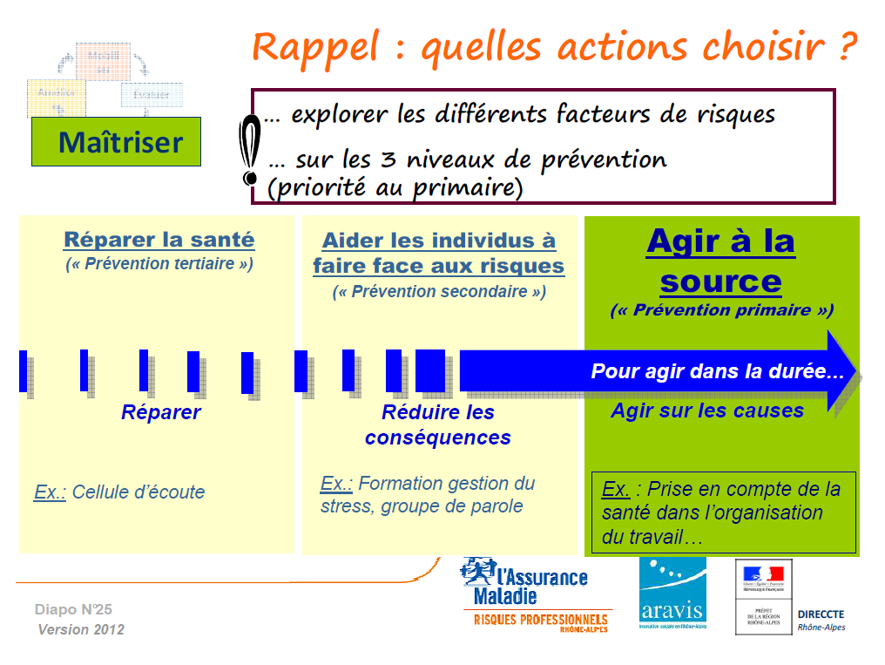
Schéma extrait de « RPS, de quoi parle-t-on ? », document figurant sur la page RPS du site du partenariat régional www.risques-pme.fr

Si les trois niveaux de prévention sont complémentaires, la priorité est à donner à la prévention primaire, qui s’inscrit dans les principes généraux de prévention du code du travail, car elle traite des causes premières de façon à mettre en place une prévention pérenne.

Peut-on considérer qu’une démarche de bien-être au travail constitue de la prévention primaire ?

Voici la réponse Abigail TRAN, ingénieur prévention à la DIRECCTE Rhône-Alpes, référente en matière de risques psycho-sociaux :

« Je dirais que cela dépend ce que l’on entend par « démarche bien-être au travail », ce que l’on met derrière les mots…
On indique qu’une action de prévention appartient au niveau de prévention primaire à partir du moment où cette action vient agir à la source du problème (et donc répond aux principes généraux de prévention inscrits au code du travail).
Plus généralement, ce n’est pas parce qu’une entreprise entreprend une « démarche de prévention des risques professionnels » qu’elle fait de la prévention primaire… Tout dépend si elle a bien analysé les causes, les facteurs de risques etc… et si elle met en place des actions adaptées qui installent la prévention dans la durée (si par exemple une entreprise met en place un service de pressing ou une crèche, cela peut s’inscrire dans le cadre d’une démarche de bien-être au travail mais j’aurai du mal à considérer que c’est une action de prévention qui agit à la source sur une problématique liée à de la surcharge de travail/ pression temporelle/ sens du travail etc… - des actions qui permettraient de restaurer des collectifs de travail pourraient selon les modalités répondre à une démarche prévention des risques/ bien-être au travail…) »

Il est par exemple dommage et symptomatique que certaines (souvent grandes) entreprises, qui mènent des actions de bien-être au travail certes intéressantes et concrètes, ne prennent pas le temps d’analyser en détail les résultats des baromètres sociaux qu’elles diligentent. Cela revient à mettre en place des solutions avant d’avoir cerné les véritables causes des problèmes et compromet évidemment les chances de résoudre ces derniers.
Il faut également être vigilant quant aux limites des informations obtenues via des questionnaires car bien évidemment ces derniers ne mesurent que ce pour quoi ils sont conçus. C’est ainsi que des pans d’information pourtant hautement importants peuvent rester méconnus.

Comme on le voit, l’annonce d’une démarche de bien-être au travail ne signifie finalement pas forcément grand-chose. On constate aussi parfois que certaines entreprises affichent un engagement uniquement dans un souci d’image. Dans d’autres entreprises, il y a un décalage entre un message (plus ou moins incantatoire) de la direction et ce que font les managers sur le terrain.

La crainte d’un dévoiement de la démarche, y compris pour imposer encore plus de contraintes aux salariés, est donc légitime ; on en revient à trois facteurs clés de succès déjà abordés pour une réelle démarche de bien-être au travail :

- l’engagement de la direction,
- la sincérité de la démarche,
- le relais par l’équipe d’encadrement,

auxquels il faut ajouter la connaissance des problématiques de terrain résultant de l’implication des salariés dans la démarche.

Pour conclure, il en ressort que si leurs clés d’entrée sont différentes, des démarches de bien-être au travail et de prévention des RPS peuvent être en réalité extrêmement proches.

3. S'appuyer sur les difficultés
On peut être tenté de penser qu’une démarche de bien-être au travail est un luxe réservé aux entreprises qui vont bien. C’est oublier que les difficultés constituent autant d’opportunités pour l’entreprise d’identifier à quel niveau il lui serait utile de revoir sa stratégie. Là encore on voit bien l’articulation bien-être au travail/prévention des RPS.
Voici le témoignage de Gilles POICHOT, PDG de PROFORM :
« Notre entreprise familiale, qui a toujours été animée par des valeurs humaines solides, a pourtant connu il y a quelques années une dégradation de la situation des salariés. Ceci se traduisait notamment dans les indicateurs d’absentéisme et d’accidents du travail.
Il m’a été demandé de faire un audit de management, ce à quoi j’étais favorable car je sentais que l’équipe de direction était parvenue à un point de rupture. Suite aux conclusions de cet audit, j’ai été amené à remettre en cause notre fonctionnement.
En particulier j’ai réorganisé les attributions de manière à améliorer la qualité du management, en embauchant dans ce cadre une DRH avec un véritable profil « développement ».
J’ai également remis les salariés au cœur des décisions : des petites assemblées ont été instaurées tous les quinze jours au sein de chacun des 24 services de l’entreprise, dans un climat d’écoute et de bienveillance.
L’ordre du jour est constitué des propositions des uns et des autres jusqu’au jour de la réunion. Le but en est que l’équipe trouve elle-même la solution à ses problèmes. Ceux qui ne trouvent pas réponse sont mis à l’ordre du jour d’une grande assemblée que j’anime et à laquelle l’ensemble des salariés est présent ! Au-delà du problème ponctuel soulevé, chaque question posée constitue une opportunité de faire progresser l’entreprise.
Les résultats ne se sont pas fait attendre, avec une nette amélioration des indicateurs.
Ce qui m’a été le plus utile dans cette période difficile : l’échange, l’écoute et le partage. Je suis également attentif au fait que chacun doit trouver du sens dans ce qu’il fait. Même si je reste bien sûr prudent, je crois pouvoir affirmer que cet épisode a signé la renaissance de l’entreprise. »

X. Le cadre plus large de la RSE

1. Qu’est-ce-que la RSE ?

Le « livret vert » de la commission européenne définit la Responsabilité Sociétale (ou Sociale) des Entreprises (RSE) comme un « concept dans lequel les entreprises intègrent les préoccupations sociales, environnementales, et économiques dans leurs activités et dans leurs interactions avec leurs parties prenantes sur une base volontaire".
C’est ainsi la déclinaison du développement durable pour les entreprises.

Le développement durable est encore souvent assimilé à son volet « écologie ». Pourtant, il intègre théoriquement à parts égales les composantes « sociales » et « économiques » comme l’illustre le schéma ci-dessous.

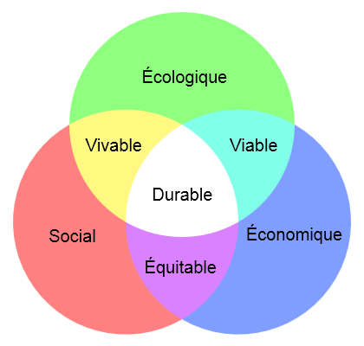
Source :WIKIPEDIA

Une entreprise qui s’engage dans une démarche de RSE s’interrogera donc forcément à un moment donné sur la place qu’elle accorde à l’homme.
Dans le cadre des travaux liés à la délibération sociale sur la qualité de vie au travail (2012), il est d’ailleurs précisé que cette dernière « est un des éléments constitutifs d’une responsabilité sociale d’entreprise assumée »

2. Référentiels et Outils

La RSE fait l’objet de nombreux référentiels et outils méthodologiques, notamment la norme ISO 26000 considérée comme une référence en la matière : il s’agit du « fruit du travail de 800 experts et autres observateurs, gouvernements, entreprises, syndicats, consommateurs, ONG, consultants … de plus de 90 pays ». (interview de Christian BRODHAG dans « Au-delà de l’écologie – Développement durable » de Corinne COULLET-DEMAIZIERE)

Cette norme ISO 26 0000 repose sur 7 grands principes :

- Redevabilité,
- Transparence,
- Comportement éthique,
- Reconnaissance des intérêts des parties prenantes,
- Respect du principe de légalité,
- Respect des normes internationales,
- Respect des droits de l’homme.

Elle n’est pas certifiable à ce jour (ce qui fait d’ailleurs débat), notamment car elle repose pour une grande part sur un système de valeurs.
Sa mise en œuvre concrète peut toutefois être évaluée : l’AFAQ 26000 en particulier distingue 4 niveaux (initial, progression, confirmé et exemplaire), avec un score maximal théorique de 1000 points.

Il existe d’autres outils aidant à la mise en œuvre d’une démarche RSE, notamment le « GPS » du Centre des Jeunes Dirigeants, qui a l’avantage d’être plus léger et moins formel.
Le réseau « Entrepreneurs d’Avenir » a également élaboré un autodiagnostic (voir annexe).
Ces outils sont disponibles sur internet.
Signalons également que le MEDEF a élaboré un guide pratique très complet (CAP VERS LA RSE), téléchargeable.

En conclusion, les référentiels et outils liés à la RSE sont multiples. Pour plus de détails on pourra se reporter aux ouvrages de Corinne COULLET-DEMAIZIERE qui comportent également de nombreuses illustrations de leur mise en œuvre.

- L’enjeu en termes de performance

De plus en plus de dirigeants prennent conscience de l’opportunité que représente la RSE en termes de performance. Le CJD nous explique en quoi ces deux notions sont liées, et invite les entreprises à intégrer la RSE dans leur stratégie.

RSE et Performance selon le Centre des Jeunes Dirigeants :

« La Responsabilité Sociétale de l’Entreprise est un moyen privilégié pour amener les entreprises à une performance qui soit durable.
Pour un membre du CJD, et pour tout chef d’entreprise qui s’y sentirait prêt, s’engager dans une démarche de Performance globale, c’est affirmer une vision et se différencier, entrer dans un projet porteur de sens, être à l’écoute de ses parties prenantes, prendre en compte sa sphère d’influence, appréhender l’ensemble de ses responsabilités et enfin, par cette stratégie persévérante, stimuler sa performance et ses résultats.

Pourquoi se lancer ?
Nous sommes convaincus, au CJD, que cette recherche de la Performance globale est un gage de compétitivité, de valorisation et de pérennité pour les entreprises, mais aussi qu’elle est la seule stratégie durable, responsable et désirable pour répondre aux défis économiques et écologiques qui nous sont posés :
Les entreprises qui auront su mettre en place un management de la performance économique, mais aussi des performances sociale, sociétale et environnementale seront plus compétitives dans la durée. Elles seront plus ouvertes et mieux préparées à l’émergence de nouveaux marchés.
Les entreprises engagées dans une démarche de Performance globale sont de plus en plus valorisées et reconnues pour leur exemplarité, notamment par les fonds éthiques qui se multiplient, tandis que le capital-développement, les banques, les assurances commencent à prendre en compte les données extra-financières et les engagements de développement durable des entreprises. Les consommateurs, de leur côté, sont de plus en plus sensibles et attentifs à la « bonne conduite » des entreprises dont ils achètent les produits et services.
Pour durer, les entreprises doivent désormais anticiper, c’est la seule garantie de leur pérennité. La législation évoluant très vite, si les entreprises, et notamment les PME, ne veillent pas à anticiper ce qui risque de s’imposer à elle, elles perdront de l’argent et du temps. Les salariés sont naturellement plus fidèles à une entreprise où il fait bon travailler et où ils se sentent reconnus et utiles. Le dirigeant lui-même trouve un nouvel élan et un nouvel enthousiasme à être le moteur de cette dynamique positive. Faire le bien fait du bien. L’intérêt économique n’entre plus en contradiction avec une attitude éthique et responsable. »

4. Réglementation française et politique interministérielle

Depuis 2010, certaines catégories d’entreprises sont tenues de rendre compte « des actions menées et des orientations prises (…) pour prendre en compte les conséquences sociales et environnementales de [leur] activité et remplir [leurs] engagements sociétaux en faveur du développement durable » (article R 225-105 du Code du Commerce). Cette obligation est communément désignée sous l’expression de Reporting-RSE. Suite au Décret du 24 avril 2012, cette obligation qui s’appliquait aux entreprises cotées en bourse va prochainement s’étendre aux entreprises dépassant certains seuils (notamment plus de 500 salariés). De plus, les données figurant dans le reporting devront être attestées par un organisme certifié.
D’autre part, afin en particulier de répondre aux objectifs fixés par la CE, notamment dans le cadre de la stratégie « Europe 2020 », une « Plate-forme RSE » a été instaurée le 17 juin dernier par le Premier Ministre Jean-Marc AYRAULT. Cette plate-forme constitue l’un des groupes de travail du Commissariat Général à la Stratégie et à la Prospective.

Lettre de mission du 7 juin 2013 à la Ministre de l’Ecologie, du Développement Durable et de l’Energie concernant la plateforme RSE.

« Les principaux objectifs de cette plateforme sont d’offrir un espace de dialogue partagé entre l’ensemble des acteurs concernés et de faciliter la mise en œuvre d’une promotion dynamique et cohérente de la RSE associant politiques publiques et soutien aux initiatives volontaires des acteurs privés. Elle permettra une plus grande concertation dans l’élaboration des réglementations, tant nationales, qu’européennes et internationales, afin de permettre une meilleure appropriation de la responsabilité sociétale par les entreprises pour qu’elles puissent en faire un atout économique, social et environnemental ».
Cette plate-forme a d’ores et déjà lancé trois groupes de travail dont il est intéressant de noter que le premier a pour thème : « La RSE, levier de compétitivité et de mise en œuvre du Développement durable, en particulier pour les PME». Les travaux de ce groupe mériteront donc d’être suivis avec attention.

5. Où en est-on aujourd’hui ?

Il faut bien reconnaître que la RSE en tant que telle est pour l’heure relativement méconnue en dehors de certains cercles. Pourtant, les préoccupations auxquelles elle a l’ambition de répondre font en permanence la une de l’actualité : emploi, croissance, conditions de travail, cohésion sociale, environnement, droits de l’homme, éthique des affaires, …

La RSE constitue ainsi pour ses partisans la voie privilégiée pour dépasser la contradiction apparente entre développement et environnement.

Certaines entreprises ont tout de suite compris en quoi la RSE pouvait favoriser leur pérennité, et l’ont intégrée de façon proactive.
D’autres s’y sont engagés pour des motifs douteux, et communiquent à grand frais sur leur engagement sociétal, au mépris parfois de la réalité vécue par ces fameuses « parties prenantes » que sont notamment leurs salariés et leurs riverains.

On l’entrevoit très vite, les enjeux liés à la RSE dépassent largement le cadre de la présente étude qui en la matière a pour seule ambition d’apporter quelques éléments de contexte.

En tout état de cause, lentement mais sûrement, la RSE semble s’imposer comme une façon d’atteindre un certain « équilibre » : comme le dit Franck RIBOUD, PDG de DANONE, dans une interview à La Tribune, « On ne peut pas simultanément satisfaire l'ensemble des intérêts particuliers, par nature souvent divergents au moment T. Pour chaque situation, il faut arbitrer. Mon rôle est de veiller à ne pas toujours pencher du même côté. »

quatrieme PARTIE

role de l’Etat

et

conclusion

XI. Le rôle de l'Etat

- Positionnement actuel

Le bien-être au travail d’une part et la performance économique d’autre part constituent des préoccupations majeures de l’Etat :

En ce qui concerne le bien-être au travail, il est intégré aux missions plus générales de l’Etat en matière de santé au travail. Sur ce champ, l’Etat a, à la fois, un rôle régalien assuré par l’Inspection du Travail (respect du Code du Travail, en l’occurrence obligation d’assurer la santé des salariés), et un rôle d’animation de la politique du Travail. Celle-ci est formalisée dans le Plan Santé au Travail du Ministère du Travail, de l’Emploi, de la Formation Professionnelle et du Dialogue Social. Elle est déclinée en région par le Pôle Travail de la DIRECCTE.
En région Rhône-Alpes, le Pôle Travail de la DIRECCTE a pris conscience que pour être entendu par le chef d’entreprise, le message « santé » devait prendre en compte sa préoccupation de performance.
Elle a donc mené un travail important, en association avec la CARSAT et ARAVIS, pour aider les entreprises à intégrer leur obligation de santé des salariés dans leur démarche de performance.
Ce travail s’est appuyé avec beaucoup de pertinence sur le concept de Performance Globale élaboré par le Centre des Jeunes Dirigeants (cf. supra), et s’est concrétisé notamment par la publication d’un guide à l’intention des entreprises (10 Bonnes Pratiques favorisant la santé au travail en contribuant à la performance globale des PME). Ce document disponible auprès notamment de la CARSAT est également téléchargeable (www.risques-pme, rubrique démarches de prévention/organisations de type Lean).
Le Pôle Travail a également identifié l’importance d’une mise en cohérence des politiques respectives en matière de compétitivité et de santé au travail. En effet, les Inspecteurs du Travail constataient régulièrement les effets délétères causés par la mise en place de démarche « d’amélioration de la performance » menées sans discernement. A sa demande, une collaboration avec le Pôle 3E (Entreprises, Emploi, Economie) s’est établie sur ce thème, se concrétisant par la publication du 4 pages « En Prise DIRECCTE » avec pour titre : « Performance et Santé » (www.rhone-alpes.direccte.gouv.fr rubrique Votre DIRECCTE/Nos publications).

En ce qui concerne la performance des entreprises, elle fait partie des missions de la DGE (Direction Générale des Entreprises), sous la double tutelle des Ministères du Redressement Productif et du Ministère de l’Artisanat, du Commerce et du Tourisme.
Ces missions sont mises en œuvre en région par les DIRECCTE. En région RHÔNE-ALPES, elles sont assurées par le Département Compétitivité et International.
Afin de favoriser la performance des entreprises, différents moyens sont mobilisés (Pôles de Compétitivité, Programme d’Investissements d’Avenir, Comités Stratégiques de filières, programmes d’accompagnement des entreprises –actions collectives-, le Crédit Impôt Recherche, accompagnement individuel des PME et des ETI,….).
L’innovation technologique, l’export, le numérique, l’excellence opérationnelle, sont dans ce cadre autant de leviers de performance dont la DIRECCTE favorise la prise en compte par les entreprises.

A ce jour, le bien-être au travail ne fait pas partie des démarches impulsées par la Direction Générale des Entreprises pour favoriser la performance, sans doute car l’enjeu associé n’est pas encore suffisamment identifié.

- Perspectives

Il existe deux clés d’entrée majeures pour aborder la question du bien-être dans l’entreprise :

- La clé d’entrée « bien-être en tant que facteur de santé » (prévention des RPS)
- La clé d’entrée « bien-être en tant que facteur de performance ».

En ce qui concerne la première, comme nous l’avons indiqué, elle fait déjà l’objet de nombreuses actions dans le cadre de la politique de prévention menée par le Pôle Travail. Elle constitue également une obligation réglementaire dont le respect est vérifié par les Inspecteurs du Travail.

L’inconvénient de cette clé d’entrée, non en termes de légitimité évidemment mais en termes d’efficacité du message, est qu’elle a une connotation de « vigilance », voire de contrainte supplémentaire pour l’entreprise. Ceci peut être un frein à sa prise en compte proactive.
A cet égard, le choix de la part du Pôle Travail d’accompagner sa politique de prévention d’une sensibilisation aux gains économiques potentiels est donc particulièrement judicieux.

L’avantage de la seconde clé d’entrée, le bien-être facteur de performance, est qu’elle répond à la préoccupation constante du dirigeant d’améliorer sa performance -ou du moins de la maintenir-.
Elle est donc porteuse de dynamisme, et a des chances d’être entendue pour peu que le message délivré soit approprié.
En l’occurrence, de l’avis des entreprises rencontrées, le moyen privilégié à cette fin est le partage d’expérience entre dirigeants.

L’Etat pourrait ainsi faciliter la diffusion de cette approche innovante par le biais d’actions mettant en réseau des dirigeants. Concrètement, ceci peut se réaliser sous de multiples formes : actions collectives traditionnelles, réunions de partage d’expérience,…

En complément ou en parallèle, d’autres actions peuvent être menées, par exemple :

- expérimentation visant à évaluer dans un nombre limité d’entreprises les gains (nombre de clients, pourcentage de pièces conformes,…) liés à une démarche de bien-être au travail,
- trophée « bien-être et performance » à la fois valorisant pour les entreprises ayant pris des initiatives et incitatif pour les autres ; en outre, permet à l’Etat d’afficher son positionnement sur cette thématique appelée à prendre de l’ampleur.

Il peut être envisagé de se limiter dans un premier temps à des actions pilotes sur un périmètre restreint (un département par exemple) pour expérimenter ce qui pourrait ensuite se déployer à plus large échelle.

Indépendamment de l’action auprès des entreprises, il serait utile d’engager un travail de structuration de l’offre des consultants. En effet, un grand nombre d’entre eux sont totalement indépendants et rencontrent des difficultés pouvant mettre en péril leur activité :

- peu de visibilité,
- pas toujours les moyens de construire ni de déployer une offre commerciale,
- sous-dimensionnés pour répondre à des appels d’offres alors qu’une part importante du marché se situe dans ce cadre.

Inversement, les entreprises peuvent être découragées par la profusion de l’offre sachant qu’elles n’ont pas forcément le temps ni les compétences pour distinguer un bon consultant d’un charlatan.

Il semble difficile aujourd’hui au niveau de la DIRECCTE de mener un travail de sélection tel que la CARSAT Rhône-Alpes peut le faire pour les consultants RPS.

Une réflexion associant notamment des consultants et des réseaux de dirigeants devrait toutefois être menée, afin d’élaborer des outils qui permettent de distinguer les consultants présentant des garanties de sérieux et de compétence.

3. Inscription de cette thématique dans la politique de la DIRECCTE

La thématique du bien-être au travail en tant que facteur de performance est à l'intersection des missions et cultures d'origine des agents de la DIRECCTE. Elle permet de faire converger des approches qui peuvent sembler antagonistes ou qu'en tout cas on a l'habitude d'opposer.

En outre la question de l'entreprise est abordée de nos jours essentiellement sous l'angle des licenciements, de la souffrance au travail et du déclin de l’économie française.

Il est important de s'autoriser à prendre ses distances avec ces discours littéralement anéantissants et de se mobiliser au service de la construction d’une vision renouvelée de l’entreprise : il faut prendre conscience collectivement qu’il est possible d’instaurer une dynamique vertueuse de performance des entreprises en s’intéressant réellement aux conditions de travail des salariés.
Compte tenu de ses missions, la DIRECCTE a un rôle privilégié à jouer dans ce processus.

Conclusion

L’étude menée nous confirme que l’on peut sortir du dilemme « bien-être des salariés » ou « performance économique », et qu’à l’inverse le bien-être est en réalité un facteur de performance : amélioration de l’engagement, mobilisation de sources nouvelles d’innovation, diminution de l’absentéisme et du turnover sont autant de mécanismes expliquant ce lien de cause à effet.

Elle a également permis d’identifier des clés pour initier une démarche de bien-être au travail.
Il en ressort que les fondamentaux (donner du sens, créer un environnement qui permette à chacun de répondre à ses besoins de reconnaissance, d’autonomie, d’équité, de sécurité,…) ne nécessitent pas de moyens lourds ni coûteux, mais relèvent avant tout d’une prise de conscience du dirigeant et d’un relais de la part de l’équipe d’encadrement.

Cette simplicité apparente suppose néanmoins une véritable ouverture d’esprit voire une remise en cause du mode de management établi. Ceci paraît difficilement envisageable dans les entreprises au pouvoir très centralisé, dont la conduite repose sur la méfiance et le contrôle.
Parfois les freins semblent moins rédhibitoires : absence de partage de la vision avec les salariés, manque de considération, peu d’intérêt pour les suggestions du terrain, pas de droit à l’erreur, manque d’écoute des salariés, illusion que l’on peut s’affranchir de « l’humanité » de l’homme et obtenir indéfiniment des résultats par le biais de la pression…
Dans d’autres cas c’est « simplement » le manque de temps pour instaurer des bases saines qui va constituer un obstacle pour le dirigeant.

Il est important de bien comprendre tous ces mécanismes, car outre la préoccupation primordiale qu’ils représentent en termes d’effets sur la santé des salariés, ils inhibent l’accès à tout un potentiel de performance dont nous n’avons plus le luxe de nous priver.
En effet, l’efficacité des leviers traditionnels (qualité, export, innovation technologique, …) trouve aujourd’hui ses limites et il est urgent d’en identifier d’autres pour améliorer la situation de nos entreprises, et par là même celle de l’emploi, dans un contexte concurrentiel qui comme chacun le sait est très tendu.

Remettre l’humain au cœur de l’entreprise n’est donc pas seulement fondamental pour la santé et le bien-être des salariés. C’est aussi, d’après des voix de plus en plus nombreuses, la seule issue pour améliorer la situation économique de notre pays.

annexes

LE CENTRE DES JEUNES DIRIGEANTS

Le CJD, mouvement patronal né en 1938, rassemble plus de 4500 chefs d'entreprise et cadres dirigeants engagés pour mettre en oeuvre un libéralisme responsable.
L'ambition du CJD est de promouvoir des idées nouvelles pour rendre l'entreprise à la fois plus compétitive et plus humaine et accompagner dans sa mission, tout jeune dirigeant soucieux d'améliorer sa performance et celle de son entreprise.
(source : site www.jeunesdirigeants.fr).

Il promeut notamment le concept de d'entreprise à performance globale, déclinaison des principes du Développement Durable :

L’Entreprise à Performance Globale est une entreprise :

* qui se projette dans l’avenir et qui bâtit des stratégies à moyen terme (plutôt que sur le court terme),
* qui fait participer ses salariés à sa construction, à son évolution, à sa stratégie, à ses processus de décision,
* qui conçoit le domaine des ressources humaines comme un domaine stratégique avec des préoccupations fortes d’épanouissement et d’employabilité des salariés,
* qui développe de manière structurée le dialogue entre ses différentes parties prenantes,
* qui fonde ses relations clients et fournisseurs sur une éthique équitable et durable,
* qui met l’innovation au cœur de sa stratégie,
* qui respecte son environnement,
* qui a une forte préoccupation de la société civile et favorise l’implication de ses représentants dans la vie de la cité.

La performance globale n'est pas une série de bonnes actions mais un engagement global et un arbitrage permanent.

Le Centre des jeunes dirigeants est très actif et publie de nombreux guides, rapports, etc. disponibles sur son site internet. Dans ce cadre on peut consulter le rapport d’étape de la commission « Bien-être ».

A noter que le CJD est partenaire du réseau "Entrepreneurs d'Avenir"

LES ENTREPRENEURS D’AVENIR

Entrepreneurs d’avenir veut promouvoir un nouveau modèle pour l’entreprise et la société où la compétitivité doit se conjuguer avec le respect de l’individu, de son bien-être au travail, des normes éthiques, sociales et environnementales. (source : www.entrepreneursdavenir.com)

Charte des Entrepreneurs d’Avenir

Préambule

Tous les signaux l’indiquent : notre société est en quête d’un avenir, moins contraint par la dictature du gain immédiat, la dérégulation et la consommation à tout prix. De cette crise économique historique, qui vient s'ajouter aux défis environnementaux et sociaux auxquels nous devons répondre, peut naître un monde plus équilibré dans lequel l’entreprise doit élargir son rôle.
Conscients de nos responsabilités nous, Entrepreneurs d’avenir, pensons que :
- le futur est plus que jamais porteur d’innovations positives pour la société,
- l'entreprise doit être un acteur majeur du changement,
- toutes les forces de production doivent converger pour créer les conditions d'une économie plus durable,
- l'acte d'entreprendre dépasse largement son unique expression financière,
- entreprendre est un acte fort, pluriel, profondément humain et devant contribuer à l'épanouissement de tous ceux qui le portent.
Nous ne voulons pas assister passivement à la fin d’un monde qu'’il faudrait à tout prix proroger, mais plutôt être partie prenante de l'édification d'un nouveau. Le temps est venu de repenser les notions d'efficacité, de rentabilité, de valeur, d'engagement des parties prenantes, et donc d'élargir la palette des indicateurs de richesse pour les entreprises comme pour les pays. Il nous faut orienter l'entreprise vers une nouvelle démarche entrepreneuriale plus consciente de ses responsabilités, plus ambitieuse et ouverte dans ses engagements, qui construit sa performance dans la durée et l'équité. C’est le sens de notre démarche d'un "mieux entreprendre pour l’avenir."

En conséquence, Nous, Entrepreneurs d’avenir, nous nous engageons :

0. à mobiliser la créativité de tous pour oser expérimenter au-delà des idées reçues, des cadres et des corporatismes. Imagination
1. à être des acteurs majeurs de changement, ici et maintenant, pour un futur souhaitable et un nouvel esprit d’entreprendre réconciliant efficacité, responsabilité et performance durable. Proactivité
2. à prendre en compte le temps long dans les décisions présentes. Temporalité
3. à nous comporter avec respect, probité et dignité, dans nos rapports humains comme dans nos relations au monde, dans la pratique de nos affaires comme dans la gouvernance de nos organisations. Intégrité
4. à répartir équitablement les fruits de la valeur engendrée et mettre la coopération et l’équité au cœur de nos rapports commerciaux. Equité
5. à échanger et à communiquer sur nos pratiques et nos expériences en matière de RSE, qu’elles soient synonymes de succès autant que d’écueils. Partage
6. à concilier les objectifs collectifs dans le respect et l’intégrité des choix de vie et des engagements individuels. Equilibre
7. à promouvoir l’engagement de l’entreprise et des collaborateurs au profit du territoire, de la collectivité, de l’environnement et de la Société. Solidarité
8. à nous associer aux réflexions, travaux, actions de cette dynamique collective porteuse de sens et de ses déclinaisons régionales, nationales et internationales. Implication
9. à nous évaluer au regard de tous ces critères pour progresser dans cette dynamique responsable. Lucidité
∞ à nous inscrire dans une dynamique progressive et apprenante. Perfectibilité

Entrepreneurs d’Avenir a également élaboré un autodiagnostic social accessible sur son site internet. Son contenu figure page suivante.

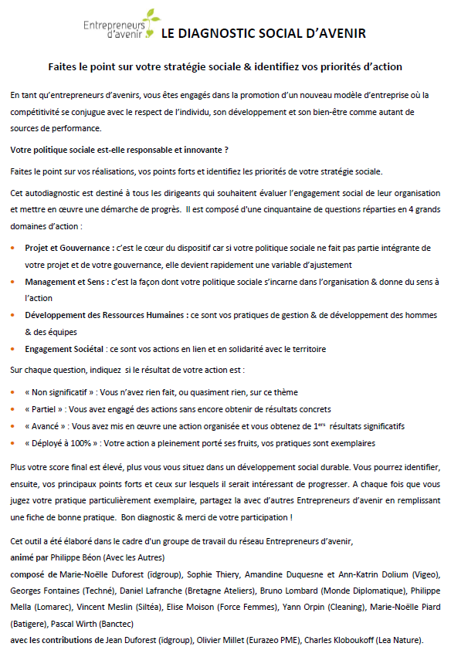

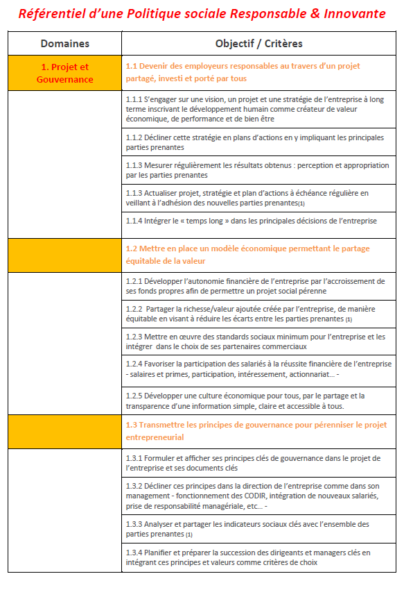

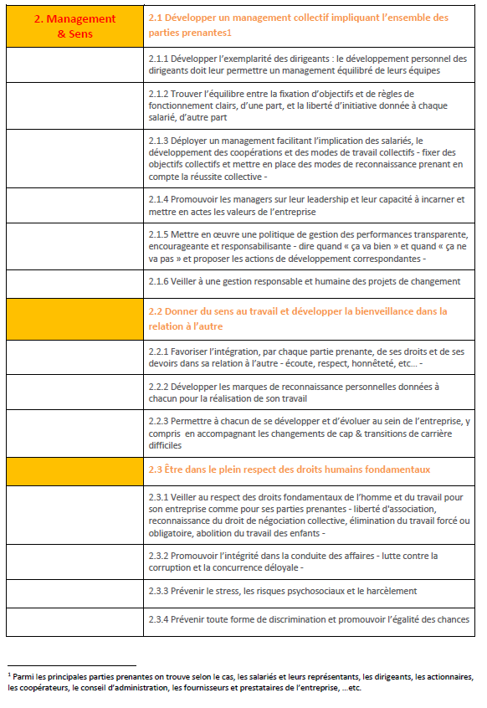

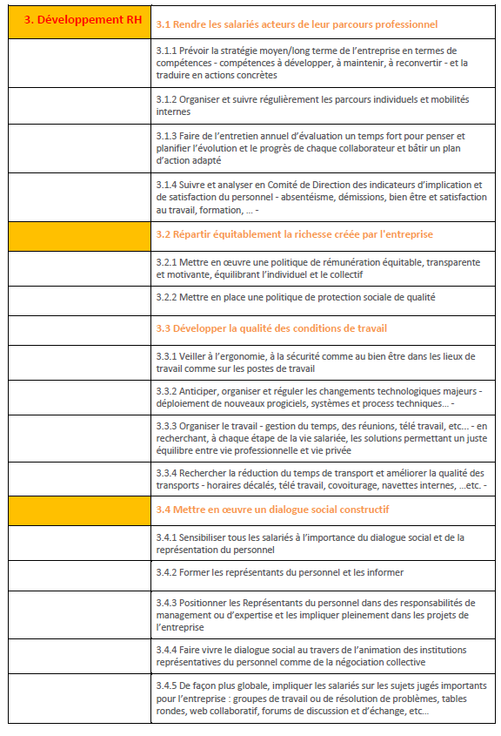

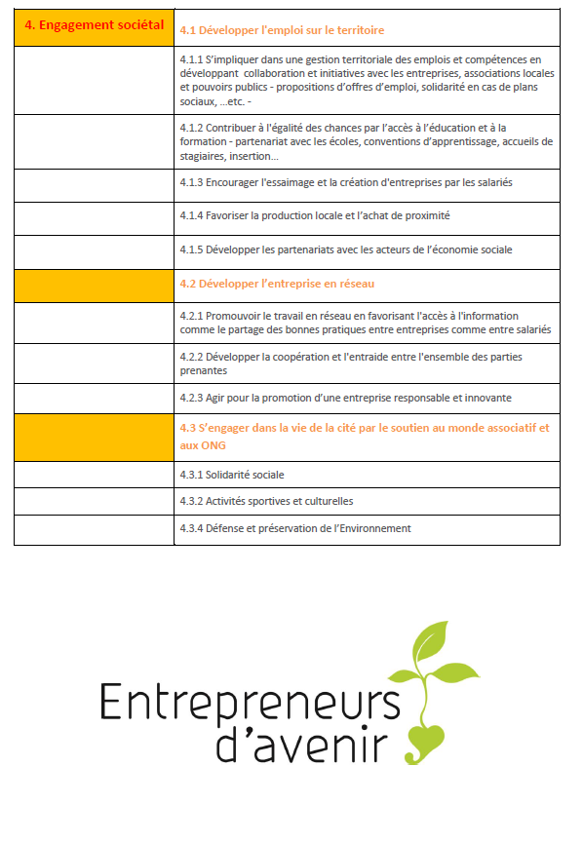

D’AUTRES RESEAUX

Les réseaux s’intéressant à la question d’un nouveau modèle d’entreprise sont très nombreux.

En voici quelques-uns à titre indicatif :

Réseaux de dirigeants :

Entrepreneurs d’avenir www.entrepreneursdavenir.com/
Centre des Jeunes Dirigeants (CJD) www.jeunesdirigeants.fr/
Association pour le progrès du management www.apm.fr/
Germe www.germe.com/
Entrepreneurs Dirigeants Chrétiens www.lesedc.org/
Entreprises humaines www.entreprises-humaines.com/
IMS-Entreprendre pour la cité www.imsentreprendre.com/
Mouvement pour une entreprise performante et pacifiée : « Collectif de cadres et dirigeants qui vise à faire bouger les lignes du monde de l’entreprise et de l’économie ». Conctact : flavienne.sapaly@wanadoo.fr ou hbouillot@triesse.fr
ACADI (Association de cadres dirigeants pour le progrès social et économique) www.acadi.asso.fr/

Autres structures et associations:

Ecole de Management de Grenoble : Chaire « Mindfullness, Bien-être et Paix Economique

Université Catholique de Lyon (UCLY) : Centre de Recherche sur l’Entrepreneuriat Social (CRESO) et Ateliers de l’entrepreneuriat humaniste
Contact : balvrfrerot@univ-catholyon.fr

Association Lyonnaise d’Ethique Economique et Sociale : www.lyon-ethique.org/

ARAVIS : Accompagne l'innovation sociale et l’amélioration concertée des conditions de travail et de la performance de l'entreprise en Rhône-Alpes
www.aravis.aract.fr/

Dialogues en humanité : www.dialoguesenhumanite.org/

Innov’Acteurs : association pour le développement de l’Innovation Participative dans les organisations www.innovacteurs.asso.fr

Quelques éléments de bibliographie

Guides et publications disponibles sur internet :

Méthode "FAVI" www.favi.com

Autodiagnostic élaboré par les Entrepreneurs d’Avenir : http://www.entrepreneursdavenir.com/pea/questionnaire_innovsociale

Note de l’Institut de l’entreprise : « Des salariés engagés : qualité du management et performance de l’entreprise d’Hubert LANDIER http://www.institut-entreprise.fr/index.php?id=1566

Guide pour la RSE élaboré par le MEDEF : http://www.medef.com/fileadmin/user_upload/www.medef-corporate.fr/document/RSE/MEDEF_-_Guide_Cap_vers_la_RSE_-_Juin_2012.pdf

Publications du CJD, dont notamment le rapport d’étape de la commission Bien-être du Centre des Jeunes Dirigeants http://www.jeunesdirigeants.fr/Portals/0/bien-etre_nov10.pdf et le guide « Performance globale des entreprises responsables : pour une économie au service de l’homme et de la vie » http://www.jeunesdirigeants.fr/portals/0/CJD_PlaquettePG.pdf

Publications de l’ACADI : www.acadi.asso.fr/

« Rapport sur le Bien-être et l’efficacité au travail : 10 propositions pour améliorer la santé psychologique au travail » Lachmann, Larose, Penicaud (téléchargeable)

www.revue-economie-et-humanisme.eu (archives de la revue Economie et Humanisme)

Ouvrages :

« Liberté & Cie : Quand la liberté des salariés fait le bonheur des entreprises » Isaac GETZ – Brian M.CARNEY

« L’élément Humain » de Will SHULTZ (méthode destinée à faire le lien entre « estime de soi, confiance et performance »)

« Psychologie positive et bien-être au travail » de Jean COTTRAUX.

« Au-delà de l’écologie, Développement Durable » de Corinne COULLET-DEMAIZIERE

« ISO 26 000 en action, Résultats et retours d’expérience » de Corinne COULLET-DEMAIZIERE

« Pratiquer la CNV au travail : la Communication NonViolente, passeport pour réconcilier bien-être et performance » de Françoise KELLER.

